ПРИРОДНО-МАТЕМАТИЧКИ ФАКУЛТЕT
НИШ, ВИШЕГРАДСКА 33
______________________________________________________________________

КОНКУРСНА ДОКУМЕНТАЦИЈА
за доделу уговора о јавној набавци број MД–02/019 – набавка канцеларијског намештаја за потребе Природно-математичког факултета у Нишу

У Нишу, април 2019.

САДРЖАЈ:

- Општи подаци о набавци
- Упутство понуђачима како да сачине понуду
- Вредновање и оцењивање понуде
- Техничка спецификација по партијама
- Образац понуде
- Упутство како се доказује испуњеност услова из чл.75 Закона о јавним набавкама
- Изјава понуђача о испуњености законских услова
7а. Изјава подизвођача о испуњености законских услова
- Изјава понуђача о наступању са подизвођачем
8а. Изјава понуђача о ненаступању са подизвођачем
- Изјава о кључном техничком особљу које ће бити одговорно за извршење уговораи квалитет испоручених добара
- Подаци о понуђачу / носиоцу групе понуђача
- Изјава да у поступку доделе уговора наступа група понуђача
- Изјава носиоца групе понуђача о испуњености законских услова
12а. Изјава члана групе понуђача о испуњености законских услова
- Подаци о подизвођачу
- Подаци о члану групе понуђача
- Образац трошкова припремања понуде
- Изјава о независној понуди
- Овлашћење представника понуђача
- Модел уговора

- ОПШТИ ПОДАЦИ О НАБАВЦИ
(по јавном позиву објављеном 15.04.2019. године)

1) Подаци о наручиоцу:
Назив наручиоца: | Природно-математички факулет Универзитета у Нишу
Седиште наручиоца: | Ниш, Вишеградска 33
Матични број наручиоца: | 17267906
ПИБ наручиоца: | 100668023
Врста наручиоца: | установа (категорија просвета-високо образовање)
Интернет страница наручиоца: | www.pmf.ni.ac.rs (линк јавне набавке)
E-mail адреса: | javnenabavke@pmf.ni.ac.rs
Особа за контакт: | Марија Стефановић, тел. 018/533-015, лок. 133, mail:javnenabavke@pmf.ni.ac.rs
Особа за контакт (техничка спецификација): | Љиљана Милошевић, тел. 533-015 лок. 136, mail: ljiljam@pmf.ni.ac.rs

2) Врста поступка јавне набавке:
Предметна јавна набавка спроводи се у поступку јавне набавке мале вредности, у складу са Законом о јавним набавкама и подзаконским актима којима се уређују јавне набавке.

3) Предмет јавне набавке:
Предмет јавне набавкеброј МД–02/019 су добра (набавка канцеларијског намештаја за потребе Природно-математичког факултета у Нишу), у свему према техничким спецификацијама.
Техничке спецификације су дефинисане у тачки 4. конкурсне документације.
Ознака из општег речника набавке: 39100000 Намештај.
Предметна јавна набавка је обликована у више истоврсних целина тј. партија, тако да ће се након окончања поступка закључити један уговор за сваку партију у јавној набавци.
Понуђач доставља доказе о испуњености услова за учешће у поступку (обрасци из конкурсне документације) у једном примерку, а образац понуде за сваку партију за коју подноси понуду.

4) Напомена да ли је у питању резервисана јавна набавка:
Предметна јавна набавка није резервисана.

5) Контакт:Особа за контакт Марија Стефановић, тел. 533-015, лок.133, e-mail javnenabavke@pmf.ni.ac.rs, (техничка спецификација - Љиљана Милошевић, тел. 533-015, лок. 136, mail: ljiljam@pmf.ni.ac.rs).

6) Начин преузимања конкурсне документације: Конкурсна документација семоже преузети на:
- Порталу јавних набавки (portal.ujn.gov.rs );
- Интернет страници наручиоца (www.pmf.ni.ac.rs - линк јавне набавке) и
- Непосредно преузимањем на адреси наручиоца: Ниш, Вишеградска 33, први спрат, деканат Факултета, канцеларија рачуноводства (сваког радног дана у периоду од 08:00-14:00 h).
- Уколико je понуђач заинтересован за конкретну јавну набавку конкурсну документацију наручилац може послати и препорученом пошиљком или електронском поштом у року од два дана од дана пријема захтева.

7) Начин и рок за подношење понуда:Понуде са припадајућом документацијом достављају се у затвореној коверти на начин да се приликом отварања понуда може са сигурношћу утврдити да се први пут отвара на адресу наручиоца: Природно-математички факултет - Ниш, Вишеградска 33, са обавезном назнаком на лицу коверте: “НЕ ОТВАРАТИ – ПОНУДА ЗА ЈАВНУ НАБАВКУ БРОЈ МД-02/019 (КОКЛИЛЧИНСКА НАБАВКА КАНЦЕЛАРИЈСКОГ НАМЕШТАЈА ЗА ПАРТИЈУ(Е) БРОЈ .......)“, препоручено поштом, лично, преко писарнице Наручиоца. На полеђини коверте навести назив, адресу и број телефона понуђача.

Последњи дан рока, односно датум и сат за подношење понуда:
Рок за достављање понуда је 23.04.2019. године до 11:30 часова.
Последице пропуштања рока одређеног за подношење понуда:
Понуде које буду примљене након датума и сата одређеног за подношење понуда сматраће се неблаговременим, а Факултет ће их, по окончању поступка отварања понуда, вратити неотворене понуђачима уз назнаку да су неблаговремене.

8) Обавештење о месту, дану и сату отварања понуда, као и времену и начину подношења пуномоћја:
Место отварања понуда:
Јавно отварање понуда обавиће се у згради Природно-математичког факултета у Нишу, Вишеградска 33.

Дан и сат отварања понуда: 23.04.2019. године са почетком у 12:00 часова.
Напомена: Уколико се дан отварања понуда пада на дан празника или викенда, дан отварања понуда ће бити првог радног дана наручиоца са почетком у 11:30 часова.

Време и начин подношења пуномоћја:
Јавном отварању понуда могу присуствовати овлашћени представници понуђача који морају имати писано овлашћење тј. пуномоћ. Писано овлашћење се предаје Комисији пре отварања понуда. (Овлашћење представника понуђача је саставни део конкурсне документације).Уколико овлашћени представници не поднесу овлашћење, у поступку учествују као обична јавност.
Понуђачима који не присуствују јавном отварању понуда Наручилац ће доставити записник са јавног отварања у року од три дана од дана отварања понуда.

9) Обавештење о року у коме ће наручилац донети одлуку о додели уговора:
Оквирни датум за доношење Одлуке о додели уговора је 10 (десет) дана од дана јавног отварања понуда.

2. У П У Т С Т В О
за израду понуде по јавном позиву упућеном 15.04.2019. године

1) Предмет јавне набавке је количинска набавка канцеларијског намештаја по партијама и то:
Партија 1 - КАНЦЕЛАРИЈСКИ НАМЕШТАЈ ИЗРАЂЕН ПО МЕРИ НАРУЧИОЦА СА МОНТАЖОМ,
Партија 2 - МЕТАЛНИ ОРМАНИ,
Партија 3 - КАНЦЕЛАРИЈСКЕ СТОЛИЦЕ,
за потребе Природно-математичког факултета у Нишу.

Понуђачи могу поднети понуду за целокупну набавку или по појединачним партијама. Понуђач испуњава услове за учествовање у поступку јавне набавке уколико поднесе понуду за најмање једну партију. Један понуђач може да учествује само у једној понуди, и то као понуђач који наступасамостално, подизвођач или члан групе понуђача. Уколико понуђач учествује у више понуда, наручилац ће такве понуде одбити као неприхватљиве.
Понуда се попуњава и подноси на оригиналном обрасцу из конкурсне документације. Понуда мора бити јасна, читко откуцана или написана неизбрисивим мастилом и оверена печатом и потписом овлашћеног лица.
Понуда се подноси у затвореној коверти (затворена на начин да се приликом отварања понуда може са сигурношћу утврдити да се први пут отвара) са тачно наведеном адресом понуђача и назнаком „НЕ ОТВАРАТИ – ПОНУДА ЗА ЈАВНУ НАБАВКУ БРОЈ МД-02/019 (НАБАВКА КАНЦЕЛАРИЈСКОГ НАМЕШТАЈА ЗА ПАРТИЈУ(Е)БРОЈ .............)“ на њој. Понуђач је дужан да на полеђини коверте назначи назив, адресу седишта, телефон и контакт особу. Понуда се предаје на адресу: Природно-математички факултет – Ниш, Вишеградска 33.
У случају да је од стране групе понуђача поднета заједничка понуда потребно је на коверти назначити „ЗАЈЕДНИЧКА ПОНУДА“ и навести називe, адресу седишта, телефон и контакт особу носиоца групе понуђача и свих учесника у заједничкој понуди.
У року за подношење понуда наведеном у позиву, односно до 23.04.2019. године до 11³⁰ часова, понуђач може да измени, допуни или опозове своју понуду уколико достави писану сагласност понуђача са тачно наведеним радњама које овлашћено лице може да уради у складу са датим овлашћењима.

2) Понуда и сва акта морају бити на српском језику. Понуда се доставља тако што понуђач уписује тражене податке у обрасце који су саставни део конкурсне документације.
Пожељно је да сва документација (стране са текстом)поднета уз понуду буде нумерисана, оверена печатом и повезана у целину тако да се не могу накнадно убацивати, замењивати или одстрањивати појединачни листови или дати обрасци.
(Напомена: Понуђач није у обавези да оверава и саму нумерацију стране, већ је довољно да свака страна буде нумерисана и оверена печатом у било ком делу како би се избегла могућност накнадног убацивања, замењивања или одстрањивања појединачних листова или датих образаца).

3) Комисија за јавну набавку узеће у разматрање само благовремене понуде. Понуда ће се сматрати благовременом ако је наручиоцу достављена најкасније до 23.04.2019. године до 11³⁰ часова, лично или препорученом поштом. Понудe којe нису достављене наручиоцу до наведеног крајњег рока достављања сматраће се неблаговременим и Комисија ће их по окончању поступка јавног отварања понуда неотворене вратити понуђачима са назнаком да су поднете неблаговремено.
Наручилац ће као неодговарајуће одбити понуде које су благовремено предате, а за које се, за време и после јавног отварања понуда на основу прегледа и оцене, утврди да не одговарају потпуно свим техничким спецификацијама.
Наручилац ће као неприхватљиве одбити понуде које су благовремено предате, а за које је, након отварања понуда на основу прегледа и оцене, утврђено да садрже битне недостатке, као и да у неком делу ограничавају или условљавају права наручиоца или обавезе понуђача, односно да премашују износ процењене вредности предметне јавне набавке.
Наручилац, у изузетним случајевима, може да додели уговор изабраном понуђачу чија понуда садржи понуђену цену већу од процењене вредности јавне набавке ако понуђена цена није већа од упоредиве тржишне цене и ако су понуђене цене у свим одговарајућим понудама веће од процењене вредности јавне набавке. У случају да су понуђене цене у свим одговарајућим понудама веће од процењене вредности јавне набавке, наручилац је у обавези да, пре него што одлучи да додели уговор изабраном понуђачу, накнадно изврши проверу тржишних цена и о томе ће обавестити све понуђаче.

4) Обавезни услови за понуђача прописани чланом 75 ЗЈН и то:

- Да је регистрован код надлежног органа, односно уписан у одговарајући регистар (члан 75. Став 1. тачка 1) Закона);
Доказ: попуњена, потписана и оверена изјава која је саставни део конкурсне документације.
- Да он и његов законски заступник није осуђиван за неко од кривичних дела као члан организоване криминалне групе, да није осуђиван за кривична дела против привреде, кривична дела против животне средине, кривично дело примања или давања мита, кривично дело преваре (члан 75. Став 1. тачка 2) Закона);
Доказ: попуњена, потписана и оверена изјава која је саставни део конкурсне документације.
- Да је измирио доспеле порезе, доприносе и друге јавне дажбине у складу са прописима РС или стране државе ако има седиште на њеној територији (члан 75. Став 1. тачка 4) Закона);
Доказ: попуњена, потписана и оверена изјава која је саставни део конкурсне документације.
- Да има важећу дозволу надлежног органа за обављање делатности која је предмет јавне набавке, ако је таква дозвола предвиђена посебним прописом (члан 75. Став 1. тачка 5) Закона);
Напомена: овај услов није потребно испунити с обзиром на предмет јавне набавке.
- Да је поштовао обавезе које произлазе из важећих прописа о заштити на раду, запошљавању и условима рада, заштити животне средине, као и да немају забрану обављања делатности која је на снази у време подношење понуда (члан 75. Став 2. Закона);
Доказ: попуњена, потписана и оверена изјава која је саставни део конкурсне документације.

Понуђач је дужан да без одлагања писано обавести наручиоца о било којој промени у вези са испуњеношћу услова из поступка јавне набавке, која наступи до доношења одлуке, односно закључења уговора, односно током важења уговора о јавној набавци и да је документује на прописани начин.

5) Укупна цена, гарантни рок, рок испоруке, рок важења понуде уписује се на оригиналном Обрасцу понуде датом у конкурсној документацији.

- Набавка за партије 1, 2, и 3 је количинска у складу са Техничком спецификацијом.
- Плаћање за све партијеће се вршити уплатом на текући-рачун понуђача у року од 30 (тридесет) дана од испоруке добара и испостављања фактуре продавца са тачно наведеним називом, ценом, количином испоручене робе и свом неопходном пратећом документацијом
- Цена дата у понуди за партије 1, 2 и 3 исказује се у динарима без урачунатог пореза на додату вредност, са посебно исказаним ПДВ-ом и укупном ценом са урачунатим ПДВ-ом, с тим да ће се за оцену понуде узимати у обзир цена без пореза на додату вредност.
- У цену производа, за партије 1, 2 и 3 морају бити урачунати трошкови превоза до купца (Природно-математички факултет – Ниш, Вишеградска 33), трошкови монтаже, као и остали зависни трошкови.
- Наручилац може да, уколико то понуђач изричито захтева, одобри авансно плаћање. Уколико наручилац одобри авансно плаћање, изабрани понуђач ће бити у обавези да, на име гаранције за „повраћај авансног плаћања“, достави Наручиоцу регистрованусопствену меницу по виђењу у вредности авансне уплате. Изабрани понуђач је у обавези да регистровану сопствену меницу достави пре уплате аванса.
- Уколико за производе који су наведени у конкурсној документацији дође до повећања цена на тржишту понуђач евентуално може да коригује своје цене из понуде, али тек по истеку рока важења понуде (Напомена: Понуђач је у обавези да прихвати ризик повећања цена на тржишту до 5%. Уколико се цена понуђених производа увећа за више од 5%, понуђач евентуално може кориговати цене, али само за разлику повећања изнад 5%). Пре сваког евентуалног кориговања цена продавац је дужан да корекцију писано образложи уз доставу званичних ценовника произвођача добара са коригованим ценама и затражи сагласност наручиоца који ће ценити оправданост корекције. Наручилац ће на основу писаног образложења проверити оправданост корекције на тржишту. Уколико наручилац, на основу образложења и сагледавања стања на тржишту, прихвати образложење понуђача за корекцијом цена потписаће се Анекс првобитног уговора са новим корективним ценама, у супротном, уколико понуђач писано не образложи захтев за корекцију и не достави званичне ценовнике произвођача са коригованим ценама и уколико се, након адекватног сагледавања стања на тржишту, утврди да је захтев за корекцијом цена неоправдан, наручилац задржава право да раскине уговор.
- Ако наручилац оцени да понуда садржи неуобичајено ниску цену, захтеваће од понуђача детаљно образложење свих њених саставних делова које сматра меродавним, а нарочито наводе у погледу изузетно повољних услова који понуђачу стоје на располагању за извршење уговора или у погледу оригиналности производа, услуга или радова које понуђач нуди.
- Рок испоруке за партије 1, 2 и 3 не може бити дужи од 30 (тридесет) дана од дана потписивања уговора. Уколико је рок испоруке дужи од наведеног, понуда ће бити одбијена.
- Гаранција за партије 1, 2 и 3 не може бити краћа од 24 (двадесет четири) месеца. У случају да понуђач у својој понуди наведе гаранцију краћу од наведене, понуда ће бити одбијена.
- Приликом испоруке производа који су наведени у конкурсној документацији наручилац и понуђач проверавају квалитет и квантитет испоручених производа како би се на самом почетку извршила провера испоручених производа и отклонили евентуални пропусти и недостаци. Након провере наручилац доставља писану сагласност изабраном понуђачу, констатовану записником, да се слаже са квалитетом испоручених производа наведеним у Техничкој спецификацији понуђача. Уколико наручилац има извесне примедбе на квалитет испоручених производа, односно да испоручени производи нису у складу са дефинисаном техничком спецификацијом и конкурсном документацијом, наручилац је у обавези да достави писану примедбу и да таксативно наведе примедбе, а изабрани понуђач је у обавези да у року од 7 (седам) дана од дана писане примедбе изврши корекцију испоручених производа у складу са писаном примедбом, дефинисаном техничком спецификацијом и конкурсном документацијом. У супротном, наручилац задржава право да раскине уговор, као и да наплати меницу за „добро извршење уговора“ у износу који је дефинисанменичним овлашћењем.
- Понуђач је у обавези да обезбеди поправку намештаја, која је наведена у спецификацији из конкурсне документације у гарантном року и по истеку гаранције најмање 1 (једну) годину за све партије. Трошкове поправке опреме у гарантном року (трошкове слања опреме на поправку, трошкове превоза до наручиоца, као и остале зависне трошкове поправке опреме) сносиће изабрани понуђач.
- У случају дуже поправке у гарантном року, за све партије, која траје дуже од 7 (седам) радних дана, понуђач је дужан да, без нaдокнаде, обезбеди замену производа и то исте класе за све време трајања сервисних радова. Уколико понуђач не замени производ (и то исте класе), а поправка у гарантном року траје дуже од 7 (седам) радних дана, наручилац задржава право да наплати поднету меницу „за добро извршење посла“. Наплата менице не ослобађа Продавца обавезе да у целости изврши своју уговорну обавезу.
- Сва испоручена роба мора бити праћена одговарајућом документацијом.
-Уколико понуђач закључи уговоре за више партија, а наручилац једним захтевом за набавку обухвати производе који се налазе у више различитих партија, понуђач је у обавези да, приликом израде рачуна, за сваку партију достави посебан рачун на коме ће бити исказан број набавке и број партије.

6) Понуђач може, у писаном облику тражити од наручиоца додатне информације или појашњења у вези са припремањем понуде, при чему може да укаже наручиоцу и на евентуално уочене недостатке и неправилноси у конкурсној документацији, најкасније (5) пет дана пре истека рока за подношење понуда, са назнаком Захтев за додатним појашњењем за јавну набавку МД-02/019. Природно-математички факултет ће у писаном облику одговорити на све захтеве у року од 3 (три) дана и одговор објавити на Порталу јавних набавки и на својој интернет страници.
Наведени захтеви се могу слати сваког радног дана од 8:00 до 14:00, при чему ће се писани захтев послат по истеку наведеног времена бити сматран примљеним првог наредног радног дана Наручиоца.
Наручилац може, најкасније до 8 (осам) дана пре датума одређеног за подношење понуда, да изврши измену конкурсне документације. Уколико наручилац измени конкурсну документацију након овог рока продужиће се рок за подношење понуда и у складу са законом објавиће се обавештење о продужењу рока.
Свеизмене конкурсне документације се објавњују на Порталу јавних набавки и интернет страници Природно-математичког факултета.Измене, достављене на напред наведени начин и у напред наведеном року, представљају саставни део конкурсне документације.Понуда која није поднета у складу са издатим изменамаодбиће се као неприхватљива, односно као неодговарајућа у зависности од измена конкурсне документације. Усмене изјаве или изјаве дате на било који други начин од стране радника наручиоца неће ни у ком погледу обавезивати наручиоца.

7) Понуда са варијантама није дозвољена.
Напомена: Понуђачу је по партијама дозвољена само једна понуда за сваку ставку. То значи да, приликом попуњавања обрасца понуде, понуђач мора максимално водити рачуна о квалитету и цени како би његова понуда била конкурентна.

8) Изабрани понуђач ће бити у обавези да, на име гаранције за добро извршење посла, достави Наручиоцу регистрованусопствену меницу по виђењу у вредности од 10% од укупне вредности без ПДВ-а за сваку партију за коју буде изабран. Рок важења менице мора бити најмање 90 (деведесет) дана дужи од рока важења уговора. Меница мора да буде са клаузулом „без протеста”, роком доспећа „по виђењу” и мора бити регистрована код пословне банаке у којој понуђач има текући рачун који је наведен у меничном овлашћењу. Као доказ да је меница регистрована, понуђач мора да достави фотокопију захтева /потврде о регистрацији менице са потписом и печатом пословне банке у којој понуђач има текући рачун који је наведен у меничном овлашћењу. Уз меницу понуђач је дужан да доставименично овлашћење и копију картона депонованих потписа овлашћених лица за потписивање налога за пренос средстава. (Напомена: Картон депонованих потписа мора бити оверен са истим датумом са којим се издаје менично овлашћење или датумом након датума издавања меничног овлашћења).
Прописно потписану и оверену меницу, као и менично овлашћење, понуђач мора да преда у тренутку закључења уговора. (Напомена: Потребно је доставити 1 (једну) бланко соло меницу као и 2 (два) менична овлашћења за сваку партију за коју понуђач буде изабран, од којих по 1 (један) примерак меничног овлашћења задржава Дужник, а 1 (један) Поверилац).
Пример прописно потписане и оверене менице је наведен у конкурсној документацији. Понуђач је у обавези да потпише и овери меницу у складу са наведеним примером.
Уколико изабрани понуђач не достави правилно потписану и оверену меницу у складу са наведеним примером (као и менично овлашћење) наручилац задржава право да позове наредног понуђача са ранг листе и са њим склопи уговор.
Меница по виђењу за ''добро извршење посла'' подразумева реализацију уговора од стране изабраног понуђача у свему како је одређено уговором.
Уколико понуђач, за све време трајања уговора, не реализује уговор у целости, наручилац задржава право да наплати меницу за „добро извршење уговора“, у износу који је дефинисан меничним овлашћењем. Наплата менице не ослобађа понуђача обавезе да у потпуности изврши своју уговорну обавезу. Уколико и након наплате менице понуђач не извршава своје уговорне обавезе, наручилац задржава право да трошкове наплати преко трећег лица као и да раскине уговор.
9) У случају да група понуђача поднесе заједничку понуду, та група мора поднети и споразум о заједничком извршењу предмета јавне набавке.
Споразумом о заједничком извршењу јавне набавке морају бити прецизно одређени:
- Подаци о члану групе који ће бити носилац посла, односно који ће поднети понуду и који ће заступати групу понуђача пред наручиоцем,
- Опис послова сваког од понуђача из групе понуђача у извршењу уговора,
а све у циљу прецизног одређивања појединачне одговорности сваког од понуђача чланова групе понуђача (конзорцијума). У сваком случају сви понуђачи из групе понуђача одговарају неогранично солидарно према наручиоцу.
Сваки понуђач из групе понуђача мора да испуни обавезне услове из члана 75. став 1. тачка 1) до 4), као и услове из члана 75. став 2. Закона о јавним набавкама, што доказује достављањем изјаве о испуњености законских услова, а додатне услове испуњавају заједно. Услов из члана 75. став 1. тачка 5) дужан је да испуни понућач из групе понуђача којем је поверено извршење дела набавке за који је неопходна испуњеност тог услова.
Задруга може поднети понуду самостално, у своје име а за рачун задругара, или заједничку понуду у име задругара.
Ако задруга подноси понуду у своје име за обавезе из поступка јавне набавке и уговора о јавној набавци одговара задруга и задругари у складу са законом. Ако задруга подноси заједничку понуду у име задругара за обавезе из поступка јавне набавке и уговора о јавној набавци неограничено солидарно одговарају задругари.
10) Уколико понуђач извршење набавке делимично поверава подизвођачу дужан је да попуни и достави изјаву да наступа са подизвођачем, податке о подизвођачу, као и да у својој понуди наведе који проценат јавне набавке поверава подизвођачу (проценат јавне набавке који се поверава подизвођачу не може бити већи од 50%), део предмета јавне набавке који ће извршити преко подизвођача, правила поступања наручиоца у случају да се доспела потраживања преносе директно подизвођачу, а уколико наручилац закључи уговор с тим понуђачем његов подизвођач ће бити наведен у уговору. Понуђач у потпуности одговара наручиоцу за извршење уговорене набавке без обзира на број подизвођача. Понуђач је дужан да наручиоцу на његов захтев, омогући приступ код подизвођача ради утврђивања испуњености услова.
Наручилац може на захтев подизвођача и где природа предмета набавке то дозвољава пренети доспела потраживања директно подизвођачу, за део набавке која се извршава преко тог подизвођача и која је наведена у уговору.
У случају да понуђач поднесе понуду са подизвођачем/има, услов из чл. 75. ст. 1. тач. 5) Закона, испуњавају понуђач и подизвођач/и преко кога/их ће извршити део набавке.Ако је за извршење дела јавне набавке чија вредност не прелази 10% укупне вредности јавне набавке потребно испунити обавезан услов из члана 75. став 1. тачка 5) овог Закона, понуђач може доказати испуњеност тог услова преко подизвођача којем је поверио извршење тог дела набавке
Понуђач је дужан да за подизвођаче достави попуњену, потписану и оверену изјаву подизвођача о испуњености законских и осталих тражених услова датој под материјалном и кривичном одговорношћу и
- уговор о пословно техничкој сарадњи (ангажовању код подизвођача) за тражену врсту послова којим ће се утврдити који део посла и у ком обиму ће бити поверен подизвођачу
Напомена: Понуђач који је поднео самосталну понуду не може истовремено да учествује у заједничкој понуди или као подизвођач другог понуђача.
Понуђач не може ангажовати као подизвођача лице које није навео у понуди, у супротном наручилац ће реализовати средство обезбеђења и раскинути уговор, осим ако би раскидом уговора наручилац претрпео знатну штету. У случају да понуђач ангажује подизвођача који није наведен у понуди, наручилац је дужан да обавести организацију надлежну за заштиту конкуренције. У изузетним случајевима, добављач може ангажовати као подизвођача лице које није навео у понуди, ако је на страни подизвођача након подношења понуде настала трајнија неспособност плаћања, ако то лице испуњава све услове одређене за подизвођача и уколико добије претходну сагласност наручиоца.

11) У случају ангажовања физичких лица за обављање тражених послова потребно је да понуђач достави:
- Уговор о извршењу посла закључен с тим лицима.

12) Након подношења понуда наручилац може писаним захтевом од понуђача да захтева додатна појашњења која ће му помоћи при прегледу, вредновању и упоређивању понуда а може да врши и контролу, непосредним увидом код понуђача и подизвођача.
Уколико понуђач начини грешку у попуњавању, дужан је да грешку избели и правилно попуни, а место начињене грешке парафира и овери печатом.
Након подношења понуда наручилац може уз сагласност понуђача да изврши само исправке рачунских грешака уочених приликом разматрања понуде по окончаном поступку отварања понуда. У случају разлике између јединичне и укупне цене, меродавна је јединична цена.Ако се понуђач не сагласи са исправком рачунских грешака, наручилац ће његову понуду одбити као неприхватљиву.

13) Рок важења понуде не може бити краћи од 90 (деведесет) дана од дана јавног отварања понуда. Уколико понуђач у својој понуди наведе краћи рок важења понуде, понуда ће бити одбијена.
14) Наручилац је дужан да уговор о јавној набавци достави понуђачу којем је уговор додељен у року од 8 (осам) дана од дана протека рока за подношење захтева за заштиту права. У случају да је поднета само једна понуда наручилац може закључити уговор пре истека рока за подношење захтева за заштиту права, у складу са чланом 112. став 2. тачка 5) Закона.
Ако понуђач чија је понуда изабрана као најповољнија одбије да закључи уговор о јавној набавци, наручилац може да закључи уговор са првим следећим најповољнијим понуђачем. Непотписивање уговора од стране изабраног понуђача довешће до поништења одлуке о његовом избору и избора следећег понуђача рангираног при оцењивању.
15) Информације у вези са проверавањем, објашњењем, мишљењем и упоређивањем понуда, као и препоруке у погледу доделе уговора, неће се достављати понуђачима, као ни једној другој особи која није званично укључена у процес, све док се не објави име изабраног понуђача.
Наручилац се обавезује да чува као поверљиве све податке о понуђачима садржане у понуди који су посебним прописом утврђени као поверљиви и које је као такве понуђач означио у понуди.
Понуђач је дужан да означи сваку страницу понуде која садржи поверљиве податке ознаком “Поверљиво” у горњем десном углу странице.
Наручилац ће одбитидавањеинформације којаби значила повреду поверљивостиподатакадобијених у понуди означених напретходно одређен начин.
Наручилац чува као пословну тајну имена, заинтересованих лица, понуђача и подносилаца пријава, као и податке о поднетим понудама, односно пријавама, до отварања понуда, односно пријава.
Понуђач је обавезан да у својој понуди назначи који се од достављених документа односи на државну, војну, службену или пословну тајну. Цена и остали подаци из понуде који су од значаја за примену елемената критеријума и рангирање понуда неће се сматрати поверљивим, сагласно члану 14. закона.
Чланови комисије за јавну набавку морају да чувају податке и поступају са документима у складу са степеном поверљивости.
Уколико нема ознаке поверљивости наручилац није дужан да се према подацима односи као према поверљивим.
16) Захтев за заштиту права подноси се наручиоцу, а копија се истовремено доставља Републичкој комисији за заштиту права у поступцима јавних набавки. Захтев за заштиту правасе доставља непосредно, електронском поштом на email:javnenabavke@pmf.ni.ac.rs или препорученом пошиљком са повратницом.
Уколико се Захтев за заштиту права доставља електронским путем, достава се може извршити сваког радног дана (понедељак-петак), од 08:00 до 14:00 часова.
Захтев за заштиту права може се поднети у току целог поступка јавне набавке, против сваке радње наручиоца, осим ако овим законом није другачије одређено.
Захтев за заштиту права којим се оспорава врста поступка, садржина позива за подношење понуда или конкурсне документације, сматраће се благовременим ако је примљен од стране наручиоца најкасније (3) три дана пре истека рока за подношење понуда, без обзира на начин достављања и уколико је подносилац захтева у складу са чланом 63. став 2. ЗЈН-а указао наручиоцу на евентуалне недостатке или неправилности, а наручилац исте није отклонио.
Захтев за заштиту права којим се оспоравају радње које наручилац предузме пре истека рока за подношење понуда, а након истека рока из претходног пасуса, сматраће се благовременим уколико је поднет најкасније до истека рока за подношење понуда. После доношења одлуке о додели уговора или одлуке о обустави поступка, рок за подношење захтева за заштиту права је пет дана од дана објављивања одлуке на Порталу јавних набавки.
Захтевом за заштиту права не могу се оспоравати радње наручиоца предузете у поступку јавне набавке ако су подносиоцу захтева били или могли бити познати разлози за његово подношење пре истека рока за подношење понуда, а подносилац захтева га није поднео пре истека тог рока.
Уколико је у истом поступку јавне набавке поново поднет Захтев за заштиту од стране истог подносиоца Захтева, у том захтеву се не могу оспоравати радње наручиоца за које је подносилац захтева знао или могао знати приликом подношења претходног захтева. Захтев за заштиту права не задржава даље активности наручиоца у поступку јавне набавке, у складу са одредбама члана 150. ЗЈН-а.
Наручилац може да одлучи да заустави даље активности у случају подношења захтева за заштиту права, при чему је дужан да у обавештењу о поднетом захтву за заштиту права наведе да зауставља даље активности у поступку до доношења коначне одлуке.
Захтев за заштиту права садржи:
- назив и адресу подносиоца захтева и лице за контакт;
- назив и адресу наручиоца;
- податке о јавној набавци која је предмет захтева, односно о одлуци коју је донео наручилац у поступку јавне набавке;
- повреде прописа којима се уређује поступак јавне набавке;
- чињенице и доказе којима се повреде доказују;
- потврду о уплати таксе из члана 156. овог закона;
- потпис подносиоца.

Подносилац захтева за заштиту права дужан је да на рачун буџета Републике Србије уплати таксу у износу од 60.000,00 динара, у складу са чланом 156. Став 1. Тачка 1) Закона о јавним набавкама.
Као доказ о уплати таксе, у смислу члана 151. став 1. тачка 6) ЗЈН, прихватиће се:
1. Потврда о извршеној уплати таксе из члана 156. ЗЈН која садржи следеће
елементе:
(1) да буде издата од стране банке и да садржи печат банке;
(2) да представља доказ о извршеној уплати таксе, што значи да потврда мора да
садржи податак да је налог за уплату таксе, односно налог за пренос средстава
реализован, као и датум извршења налога;
(3) износ таксе из члана 156. ЗЈН чија се уплата врши;
(4) број рачуна: 840-30678845-06;
(5) шифру плаћања: 153 или 253;
(6) позив на број: подаци о броју или ознаци јавне набавке поводом које се
подноси захтев за заштиту права;
(7) сврха: ЗЗП; назив наручиоца; број или ознака јавне набавке поводом које се
подноси захтев за заштиту права;
(8) корисник: буџет Републике Србије;
(9) назив уплатиоца, односно назив подносиоца захтева за заштиту права за којег
је извршена уплата таксе;
(10) потпис овлашћеног лица банке.
2. Налог за уплату, први примерак, оверен потписом овлашћеног лица и печатом банке или поште, који садржи и све друге елементе из потврде о извршеној уплати таксе наведене под тачком 1.
3. Потврда издата од стране Републике Србије, Министарства финансија, Управе за трезор, потписана и оверена печатом, која садржи све елементе из потврде оизвршеној уплати таксе из тачке 1, осим оних наведених под (1) и (10), за подносиоцезахтева за заштиту права који имају отворен рачун у оквиру припадајућегконсолидованог рачуна трезора, а који се води у Управи за трезор (корисницибуџетских средстава, корисници средстава организација за обавезно социјалноосигурање и други корисници јавних средстава);
4. Потврда издата од стране Народне банке Србије, која садржи све елементе из потврде о извршеној уплати таксе из тачке 1, за подносиоце захтева зазаштиту права (банке и други субјекти) који имају отворен рачун код Народне банкеСрбије у складу са законом и другим прописом.
Примерак правилно попуњеног налога за пренос и налога за уплату може севидети на интернет презентацији Републичке комсије за заштиту права у поступцимајавних набавки на следећем линку:http://www.kjn.gov.rs/ci/uputstvo-o-uplati-republicke-administrativne-takse.html
Поступак заштите права понуђача регулисан је одредбама чл. 138. - 167. Закона.
17) Наручилац задржава право да, уколико има сумње око издатих доказа – изјава, исте може проверити код органа надлежних за њихово издавање.
18) Накнаду за коришћење патената, као и одговорност за повреду заштићених права интелектуалне својине трећих лица сноси понуђач.
19) Наручилац је дужан да, на основу члана 109. став 1. Закона о јавним набавкама обустави поступак јавне набавке уколико нису испуњени услови за доделу уговора из члана 107. став 3. Закона о јавним набавкама. Наручилац може да обустави поступак јавне набавке и из објективних и доказивих разлога, који се нису могли предвидети у време покретања поступка, у складу са чланом 109. став 2. Закона о јавним набавкама, и који онемогућавају да се започети поступак оконча, или услед којих је престала потреба наручиоца за предметном набавком због чега се неће понављати у току исте буџетске године, односно у наредних шест месеци. Уколико се донесе Одлука о обустави поступка јавне набавке, наручилац ће исту образложити и навести разлоге за обуставу.
20) Понуђач може да измени или повуче своју понуду писаним обавештењем прерока за подношење понуда.Свако обавештење о изменама или повлачењу мора бити запечаћено, а на коверти назначена ознака„НЕ ОТВАРАТИ“ – „Измена понуде за јавну набавку број МД-02/019”, „Допуна понуде за јавну набавку број МД-02/019”, “Измена и допуна понуде за јавну набавку број МД-02/019” или „Повлачењепонуде за јавну набавку број МД-02/019”.Понуђач је у обавези да, у пропратном писму, тачно нагласи који део понуде се мења.По истеку рока за подношење понуде понуда не може да се мења.
21) Битни недостаци понуде
Сходно чл. 106. ЗЈН наручилац ће одбити понуду ако:
1) понуђач не докаже да испуњава обавезне услове за учешће;
2) понуђач не докаже да испуњава додатне услове;
3) понуђач није доставио тражено средство обезбеђења;
4) је понуђени рок важења понуде краћи од прописаног;
5)понуда садржи друге недостатке због којих није могуће утврдити стварну садржину понуде или није могуће упоредити је са другим понудама.

22) Наручилац може одбити понуду уколико поседује доказ да је понуђач у претходне три пре објављивања позива за подношење понуде у поступку јавне набавке:

1) поступао супротно забрани из чл. 23. и 25. Закона о јавним набавкама;
2) учинио повреду конкуренције;
3) доставио неистините податке у понуди или без оправданих разлога одбио да закључи уговор о јавној набавци, након што му је уговор додељен;
4) одбио да достави доказе и средства обезбеђења на шта се у понуди обавезао.
Наручилац ће одбити понуду уколико поседује доказ који потврђује да понуђач није испуњавао своје обавезе по раније закљученим уговорима о јавним набавкама који су се односили на исти предмет набавке, за период од претходне три године пре објављивања позива за подношење понуда.

Доказ може бити:
- правноснажна судска одлука или коначна одлука другог надлежног органа;
- исправа о реализованом средству обезбеђења испуњења уговорних обавеза;
- исправа о наплаћеној уговорној казни;
- рекламације потрошача, однодно корисника, ако нису отклоњене у уговореном року;
- извештај надзорног органа о изведеним радовима који нису у складу са пројектом, односно уговором;
- изјава о раскиду уговора због неиспуњења битних елемената уговора дата на начин и под условима предвиђеним законом којим се уређују облигациони односи;
- доказ о ангажовању на извршењу уговора о јавној набавци лица која нису означена у понуди као подизвођачи, односно чланови групе понуђача;
- другиодговарајући доказ примерен предмету јавне набавке, који се односи на испуњење обавеза у ранијим поступцима јавне набавке или по раније закљученим уговорима о јавним набавкама.
Наручилац може одбити понуду ако поседује доказ из члана 82.став 3.тачка 1) који се односи на поступак који је спровео или уговор који је закључио и други наручилац ако пе предмет јавне набавке истоврстан.

23) Наручилац и понуђач ће уговором детаљније регулисати сва међусобна права и обавезе.
24) Потенцијални понуђачи редовно треба да прате Портал јавних набавки или интернет страницу наручиоца, како би благовремено били обавештени о свим евентуалним појашњењима везаним за јавну набавку, изменама и допунама конкурсне документације.
У складу са чланом 63. став 1. Закона о јавним набавкама, наручилац је дужан да све измене и допуне конкурсне документације објави на Порталу јавних набавки и својој интернет страници.

3. ВРЕДНОВАЊЕ И О ЦЕЊИВАЊЕ ПОНУДА

Вредновање и оцењивање понуда вршиће се на основу критеријума најнижа понуђена цена.
Напомена: критеријум најниже понуђене цене се примењује за партије 1, 2 и 3. Уколико су понуђене цене за партије 1, 2 и 3 од стране различитих понуђача по појединачним партијама идентичне (једнаке) приликом рангирања и оцењивања понуда узеће се у обзир следећи елементи:
За партије 1, 2 и 3 важи следеће:

- у случају да постоје две или више понуда са једнаком ценом предност ће имати понуђач са краћим роком испоруке;

- у случају да постоје две или више понуда са идентичним ценом и роком испоруке, предност ће имати понуђач са дужим гарантним роком;

- у случају да постоје две или више понуда са идентичном ценом, роком испоруке и гарантним роком, предност ће имати понуђач са дужим роком важења понуде.

У случају да ни тада није могуће извршити одабир најповољније понуде, уговор
ће бити додељен понуђачу по систему жребања, као крајњем начину одабира понуде.
Сви понуђачи који су доставили прихватљиве понуде и које су исто рангиране
биће позвани да присуствују поступку доделе уговора путем жребања.
Комисија за јавну набавку ће заказати место и време жребања и позвати
опуномоћене представнике понуђача да присуствују жребању. Приликом жребања
представници понуђача ће на посебним листовима унети име понуђача. Од чланова
Комисије за јавну набавку се добијају идентичне коверте у које понуђачи стављају
попуњене листове, коверте ће се ручно измешати пред понуђачима, а потом ће се
насумице вршити одабир коверти понуђача и рангирње понуда према редоследу
извалачења коверти, о чему ће бити сачињен Записник о поступку жребања у поступку
МД-02/019.
Уколико се неко од позваних понуђача не одазове позиву за жребање, чланови
Комисије за јавну набавку ће пред присутним овлашћеним представницима понуђача у
празне коверте убацити листиће са називом одсутних понуђача и те коверте ће
учествовати у поступку жребања заједно са ковертама присутних овлашћених
представника понуђача. На исти начин ће се поступати ако не дође ниједан понуђач.

4. ТЕХНИЧКА СПЕЦИФИКАЦИЈА

ПАРТИЈА 1

КАНЦЕЛАРИЈСКИ НАМЕШТАЈ ИЗРАЂЕН ПО МЕРИ НАРУЧИОЦА СА МОНТАЖОМ

За све ставке понуђач је у обавези да наведе појединачне цене по ставкама (цена по јединици мере без ПДВ-а, укупна цена без ПДВ-а (количина * цена по јединици мере), као и произвођача производа за сваку ставку у својој понуди.
Понуде које су дате у глобалу и оне које не садрже наведене податке неће бити разматране.
Р.б. | Oпис |  |  | Ј.м. | Кол | Цена по јед.мере без ПДВ-а | Укупна цена без ПДВ-а | произвођач
1. | Радни сто, кабинет бр.9 лаборанти, Департман за хемију:  - Горња плоча израђена од универ плоче дебљине 25mm, заштићене АBS траком дебљине 2 mmу истом декору.  - Горња плоча је са препуштеним ивица са бочних страна према цртежу бр. 1.  - Конструкција израђена од универ плоче дебљине18mm, заштићене АBS траком дебљине 2 mm у истом декору.  - Димензије стола (150x70xV73)cm.  - Стопице за нивелацију висине.  - Декор универа дрво, боја беле кафе, по избору наручиоца.  - Изглед као на цртежу бр 1. |  |  | ком | 1
2. | Радни сто (кабинет 203, М. Ристић):  - Горња плоча израђена од универ плоче дебљине 25mm, заштићене АBS траком дебљине 2 mmу истом декору.  - Горња плоча је са препуштеним ивицама са бочних страна према цртежу бр. 1.  - Конструкција израђена од универ плоче дебљине18mm, заштићене АBS траком дебљине 2 mm у истом декору.  - Димензије стола (150x70xV74)cm.  - Стопице за нивелацију висине.  - Декор универа дрво, по избору наручиоца.  - Изглед као на цртежу бр 1. |  |  | ком | 1
3. | Радни сто (телефонска централа) :  - Горња плоча израђена од универ плоче дебљине 25mm, заштићене АBS траком дебљине 2 mmу истом декору.  - Горња плоча је без препуштених ивица са бочних страна према цртежу бр.2.  - Конструкција израђена од универ плоче дебљине18mm, заштићене АBS траком дебљине 2 mm у истом декору.  - Димензије стола (110x60xV74)cm.  - Стопице за нивелацију висине.  - Декор универа дрво, светла боја, по избору наручиоца.  Изглед као на цртежу бр 2. |  |  | ком | 1
4. | Радни сто (канцеларија бр.400, Департман за биологију):  - Горња плоча израђена од универ плоче дебљине 25mm, заштићене АBS траком дебљине 2 mmу истом декору.  - Горња плоча је са препуштеним ивицама са бочних страна према цртежу бр. 1.  - Конструкција израђена од универ плоче дебљине18mm, заштићене АBS траком дебљине 2 mm у истом декору.  - Димензије стола (130x70xV74)cm.  - Предвидети отвор са розетом за провлачење каблова.  - Стопице за нивелацију висине.  - Декор универа дрво, као постојећи намештај.  Изглед као на цртежу бр.1. |  |  | ком | 1
5. | Радни стокабинет бр.10 издавање анализа, Департман за хемију:  - Горња плоча израђена од универ плоче дебљине 25mm, заштићене АBS траком дебљине 2 mmу истом декору.  - Конструкција израђена од универ плоче дебљине18mm, заштићене АBS траком дебљине 2 mm у истом декору.  - Димензије стола (135x60x73)cm.  - Стопице за нивелацију висине.  - Декор универа дрво, светла боја, по избору наручиоца.  Изглед као на цртежу бр.2. |  |  | ком | 1
6. | Компјутерски сто за рачунарску учионицу бр. 5:  - Горња плоча израђена од универ плоче дебљине 25mm, заштићене АBS траком дебљине 2 mmу истом декору.  - Конструкција израђена од универ плоче дебљине18mm, заштићене АBS траком дебљине 2 mm у истом декору.  - Димензије стола (100x65x74)cm.  - Горња плоча је без препуста преко ногара.  - 4 стопице за нивелацију висине.  - Предвидети отвор за каблове са розетом.  - Декор универа дрво, светла боја, по избору наручиоца.  Облик стола као на цртежубр.2 |  |  | ком | 10
7. | Радни сто (Рачунарски центар, Предраг Николић):  - Горња плоча израђена од универ плоче дебљине 25mm, заштићене АBS траком дебљине 2 mmу истом декору.  - Горња плоча је облика и димензија као на цртежу бр.7.  - Конструкција израђена од универ плоче дебљине18mm, заштићене АBS траком дебљине 2 mm у истом декору.  - Димензије стола (140x80xV74)cm.  - Предвидети два отвора са розетом за провлачење каблова.  - Стопице за нивелацију висине.  - Декор универа дрво, боја трешње као постојећи намештај.  Изглед као на цртежу бр .7. |  |  | ком | 1
8. | Радни сто са комодом (кабинет 107 секретарица):  Радни сто:  - Горња плоча израђена од универ плоче дебљине 36mm ( 2x18mm),заштићене АBS траком дебљине 2 mm у истом декору.  - Горња плоча је облика и димензија као на цртежу бр.8.  - Конструкција израђена од дупле универ плоче дебљине18mm, заштићене АBS траком дебљине 2 mm у истом декору.  - Димензије стола (140x70xV76)cm.  - Горња плоча стола се једном страном ослања преко одговарајућих металних носача на плочу комоде.  - Састав горње плоче и ногаре извести геровањем.  - Декор универа дрво, боја по избору наручиоца.  - Изглед као на цртежу бр.8.  Комода:  - Горња плоча комоде израђена од универ плоче дебљине25mm, заштићене АBS траком дебљине 2 mm у истом декору.  - Плоча је из једног дела универа.  - Конструкција израђена од универ плоче дебљине18mm, заштићене АBS траком дебљине 2 mm у истом декору, са фронталне стране.  - Димензије комоде (Š190xD40xV61)cm.  - Комода има четири дела.  - Први део је унутрашње ширине 66,4cm, други и трећи део са по три фиоке, ширине 40 cm, четврти део је са вратанцима која се закључавају.Четврти део има полицу.  - Дно фиоке HDF дебљине 3mm.  - Фронтови и чело фиока од универа дебљине 18mm, заштићене АBS траком дебљине 2 mm у истом декору, нису у равни бочних страница.  - Полеђина комоде израђена од универа.  - Декор универа дрво, боја по избору наручиоца.  Изглед као на цртежу бр.8. |  |  | ком | 1
9. | Клуб сточић кабинет бр.305  - Горња плоча израђена од универ плоче дебљине 25mm, заштићене АBS траком дебљине 2 mm у истом декору.  - Конструкција израђена од универ плоче дебљине18mm, заштићене АBS траком дебљине 2 mm у истом декору.  - Димензије стола (65x65x60)cm.  - Горња плоча је без препуста преко ногара.  - 4 стопице за нивелацију висине.  - Декор универа дрво, боја по избору наручиоца.  Облик стола као на цртежу бр.12 |  |  | ком | 1
10. | Лабораторијски сто, лаб.115 (Департман за биологију, Татјана Митровић):  - Горња плоча израђена од водоотпорне радне кухињске плоче дебљине 38mm, са предње стране заобљених ивица а остале стране заштићене АBS траком дебљине 2 mm у истом декору.  - Димензије стола (105x50xV86)cm.  - Ногаре су алуминијумске, пречника 60mm.  - Декор универа дрво, светла боја, по избору наручиоца. |  |  | ком | 1
11. | Двокрилни кухињски елемент (за уградну судиперу) за лаб. Т. Митровић, Департман за биологију:  - Горња плоча израђена од водоотпорне кухињске радне плоче дебљине 38mm, са предње стране заобљених ивица а остале стране заштићене АBS траком дебљине 2 mm у истом декору.  - Конструкција елемента за судоперу са свим страницама од универа дебљине 18mm заштићене кант траком у истом декору.  - Врата су израђена од универ плоче. дебљине 18mm, заштићене АBS траком дебљине 2 mm у истом 2 mm у истом декору  - Димензије елемента (Š110xD60xV86)cm.  - У цену урачунати резање отвора за судоперу 600x500mm и монтажу судопере.  - Без полеђине.  - Судопера је на ПВЦ ногарицама.  Боја универа светла, ванила, као постојећи намештај. |  |  | ком | 1
12. | Покретна касета са 4 фиокe кабинет бр.9, лаборанти и бр.10, издавање анализа, Департман за хемију:  - Горња плоча касете израђена од универ плоче дебљине 25mm, заштићене АBS кант траком дебљине 2 mm у истом декору.  - Све странице касете израђене од универ плоче дебљине18mm,странице заштићене АBS кант траком дебљине 2 mm у истом декору.  - Фронтови фиоке израђени од универа дебљине 18mm, заштићени АBSкант тракомдебљине 2 mm.  - Полеђина касете израђена од универа дебљине 18mm.  - Димензије (Š40xD50xV65) cm.  - 4 фиоке, са чеоним централним закључавањем све 4 фиоке  - Дно фиоке HDF дебљине 3mm.  - Метални клизачи, ручице и 4 ПВЦ точкића fi 50mm.  - Декор универа дрво, светла боја, по избору наручиоца.  - Изглед као на цртежу бр 3. |  |  | ком | 4
13. | Покретна касета са 4 фиокe лабораторија бр.106, Департман за хемију:  - Горња плоча касете израђена од универ плоче дебљине 25mm, заштићене АBS кант траком дебљине 2 mm у истом декору.  - Све странице касете израђене од универ плоче дебљине18mm, заштићене АBS кант траком дебљине 2 mm у истом декору.  - Фронтови фиоке израђени од универа дебљине 18mm, заштићени АBSкант тракомдебљине 2 mm.  - Полеђина касете израђена од универа дебљине 18mm.  - Димензије (Š40xD50xV65) cm.  - 4 фиоке, са чеоним централним закључавањем све 4 фиоке.  - Дно фиоке HDF дебљине 3mm.  - Метални клизачи, ручице и 4 ПВЦ точкића fi 50mm.  - Декор универа дрво, боја трешње, као постојећи намештај.  - Изглед као на цртежу бр 3. |  |  | ком | 2
14. | Покретна касета са 5 фиока , Департман за биологију, Т Митровић:  - Горња плоча касете израђена од универ плоче дебљине 25mm, заштићене АBS кант траком дебљине 2 mm у истом декору.  - Све странице касете израђене од универ плоче дебљине18mm, заштићене АBS кант траком дебљине 2 mm у истом декору.  - Фронтови фиоке израђени од универа дебљине 18mm, заштићени АBSкант тракомдебљине 2 mm.  - Полеђина касете израђена од универа дебљине 18mm.  - Димензије (Š40xD50xV65) cm.  - 5 фиока, са чеоним централним закључавањем свих фиока  - Дно фиоке HDF дебљине 3mm.  - Метални клизачи, ручице и 4 ПВЦ точкића fi 50mm.  - Светла боја, ванила, као постојећи намештај. |  |  | ком | 1
15. | Покретна касета са 4 фиокe (телефонска централа):  - Горња плоча касете израђена од универ плоче дебљине 25mm, заштићене АBS кант траком дебљине 2 mm у истом декору.  - Све странице касете израђене од универ плоче дебљине18mm, заштићене АBS кант траком дебљине 2 mm у истом декору.  - Фронтови фиоке израђени од универа дебљине 18mm, заштићени АBSкант тракомдебљине 2 mm.  - Полеђина касете израђена од универа дебљине 18mm.  - Димензије (Š40xD50xV65) cm.  - 4 фиоке, са чеоним централним закључавањем све 4 фиоке.  - Дно фиоке HDF дебљине 3mm.  - Метални клизачи, ручице и 4 ПВЦ точкића fi 50mm.  - Декор универа дрво, светла боја, по избору наручиоца.  - Изглед као на цртежу бр. 3. |  |  | ком | 1
16. | Покретна касета са 4 фиокe кабинет бр.400 (Департман за биологију, Зорица Радић):  - Горња плоча касете израђена од универ плоче дебљине 25mm, заштићене АBS кант траком дебљине 2 mm у истом декору.  - Све странице касете израђене од универ плоче дебљине18mm, заштићене АBS кант траком дебљине 2 mm у истом декору.  - Фронтови фиоке израђени од универа дебљине 18mm, заштићени АBSкант тракомдебљине 2 mm.  - Полеђина касете израђена од универа дебљине 18mm.  - Димензије (Š40xD50xV65) cm.  - 4 фиоке, са чеоним централним закључавањем све 4 фиоке.  - Дно фиоке HDF дебљине 3mm.  - Метални клизачи, ручице и 4 ПВЦ точкића fi 50mm.  - Декор универа дрво, боја трешња као постојећи намештај.  Изглед као на цртежу бр. 3. |  |  | ком | 1
17. | Покретна касета са 4 фиокe (кабинет бр.203, М. Ристић):  - Горња плоча касете израђена од универ плоче дебљине 25mm, заштићене АBS кант траком дебљине 2 mm у истом декору.  - Све странице касете израђене од универ плоче дебљине18mm, заштићене АBS кант траком дебљине 2 mm у истом декору.  - Фронтови фиоке израђени од универа дебљине 18mm, заштићени АBSкант тракомдебљине 2 mm.  - Полеђина касете израђена од универа дебљине 18mm.  - Димензије (Š40xD50xV65) cm.  - 4 фиоке, са чеоним централним закључавањем све 4 фиоке.  - Дно фиоке HDF дебљине 3mm.  - Метални клизачи, ручице и 4 ПВЦ точкића fi 50mm.  - Декор универа дрво, светла боја, по избору наручиоца.  Изглед као на цртежу бр. 3. |  |  | ком | 1
18. | Комода за кабинет бр.9, лаборанти, Департман за хемију:  - Горња плоча израђена од универа дебљине 25mm, заштићена АBS траком дебљине 2 mmу истом декору.  - Конструкцијаизрађена од универ плоче дебљине18mm, заштићене АBS траком дебљине 2 mm у истом декору.  - Димензије комоде(Š130xD40xV85)cm.  - Ногице алуминијумске висине 5cm.  - Са леве и десне стране уграђене касете са вратанцима и бравицама (унутар касете по три преграде са перфорираним страницама за померање преграде).  - Закључавање обоја врата касете.  - У средини комоде четири фиоке са централним закључавањем.  - Дно фиоке HDF дебљине 3mm.  - Фронтови и чело фиока од универа дебљине 18mm, заштићене АBS траком дебљине 2 mmу истом декору.  - Полеђина комоде израђена од универа дебљине 18mm.  - У цену урачунати ручице, бравице и  одговарајуће алуминијумске ногице висине 5cm.  - Декор универа дрво, светла боја, по избору наручиоца.  - Изглед као на цртежу бр. 4. |  |  | ком | 1
19. | Гардеробер кабинет бр.9, лаборанти и бр.10, издавање анализа, Департман за хемију:  - Конструкција ( све странице) израђена од универ плоче дебљине18mm, заштићене АBS траком дебљине 2 mm у истом декору.  - Димензије гардобера (Š75xD40xV192)cm.  - Врата су израђена од универ плочедебљине 18mm, заштићене АBS траком дебљине 2 mm у истом декору.  - Полеђина је израђена од HDF плоче дебљине 3 cm.  - У горњем делу гардеробера полицависине 30 cm.  - Поставити шипку за качење офингера.  - Закључавање врата.  - У цену урачунати 2 металне ручице и 1 бравицу.  - Декор универа дрво, светла боја, по избору наручиоца.  Изглед као на цртежу бр. 5. |  |  | ком | 3
20. | Комода за кабинет бр.10, издавање анализа, Департман за хемију:  - Горња плоча израђена од универа дебљине 25mm, заштићена АBS траком дебљине 2 mmу истом декору.  - Конструкцијаизрађена од универ плоче дебљине25mm, заштићене АBS траком дебљине 2 mm у истом декору.  - Димензије комоде(Š173xD41,5xV96,50)cm.  - Са леве и десне стране двокрилне уграђене касете са вратанцима и бравицама (унутар касете по три преграде са перфорираним страницама).  - Закључавање обе касете са вратима.  - У средини комоде четири фиоке са закључавањем прве.  - Изнад фиоке поставити клизну помоћну радну плочу израђену од универа дебљине 25mm, заштићене АBS траком дебљине 2 mm у истом декору, на извалачење, са ручицом.Помоћна плоча целом ширином комоде.  - Дно фиоке HDF дебљине 3mm.  - Фронтови и чело фиока од универа дебљине 18mm, заштићене АBS траком дебљине 2 mmу истом декору.  - Полеђина комоде израђена од универа.  - Уградити ручице, бравице.  - Декор универа дрво, светла боја, по избору наручиоца.  - Изглед као на цртежу бр. 6. |  |  | ком | 1
21. | Преправка фиксних делова ормана у лабораторији 113, Департман за биологију:  - Демонтажа постојећих фиксних делова ормана (Š 47xV99)cm......10 ком  (15x655)cm........1 ком, из више делова.  - Израда и монтажа бочних страницаунутар ормана ( дебљине 18mm, заштићене кант траком само по једној дужој страници) на постојећу дрвену конструкцију, димензије (Š40xV99)cm......6 ком.  - Израда и монтажа фронтова од универа дебљине 18mm заштићени АBS траком дебљине 2 mm  - Димензија фронта(Š47xV99)cm...10 ком  - Израда и монтажа полицаод универа дебљине 18mm, заштићенакант траком,једна дужа страница.  - Димензија полице (94X35) cm........5 ком  - Израда и монтажа фиксног дела,''маске'' од универа дебљине 18mm, заштићен кант траком, димензије (15x655)cm због димензија урадити из више делова...1 ком  - Уградити шарке, 5 бравица и металне ручице за сваки фронт.  - Боја универа: светла као постојећи намештај.  - Структура универа глатка.  Узети тачне мере пре израде. |  |  | ком | 1
22. | Израда вратанаца за постојећи ормарић( телефонска централа):  - Израда и монтажа фронтова од универа дебљине 18mm, заштићенекант траком заштићене АBS траком дебљине 2 mm у истом декору.Вратанца намонтирати на постојећу конструкцију, димензије вратанаца(Š55xV53)cm......2 ком.  - Израда места за монтажу 4 шарке  - Израда и монтажа полицеод универа дебљине 18mm, заштићенекант траком,димензије (110x45)........1 ком  - Уградити ручице, шарке и бравицу.  - Декор дрво, боја по избору наручиоца.  - Узети тачне мере пре израде. |  |  | ком | 1
23. | Дводелни орман са четворо врата  ( Департман за физику, Драгољуб Димитријевић):  - Конструкција ормана са полицама и свим страницама од универа дебљине 18mm.  - Врата су израђена од универ плоче. дебљине 18mm, заштићене АBS траком дебљине 2 mm у истом декору.  - Полеђина је израђена од HDF плоче дебљине 3 mm.  - Перфориране странице за померање полица по потреби.  - Димензије горњег дела ормана (Š100xD50xV115)cm, са трипреграде  - Димензије доњег дела ормана  (Š100xD50xV115)cm, са трипреграде.  - У горњем и доњем делу полице са подешавањем висине.  - Доњи и горњи део спојити на месту испоруке.  - Закључавање горњих и доњих врата.  - У цену урачунати 4 металне ручице и 2 самоштелујуће бравице  - Декор дрво, светла трешња  - Изглед као на цртежу бр.11. |  |  | ком | 2
24. | Преправка уграђених ормана  (кабинет 107, секретарица):  - Демонтажа постојећих шарки и фронтова.  - Израда и монтажа фронтова од универа дебљине 18mm заштићен АBS траком дебљине 2 mm.  (Š 54x198)cm.......2ком  (Š 46,5x198)cm....2 ком  (Š 54x44)cm.........2 ком  (Š 46,5x44)cm......2 ком  - У цену урачунати шарке, 5 бравица и металне ручице за сваки фронт.  - Декор дрво, боја по избору наручиоца.  Прецизне мере за израду узети за сваки орман појединачно. |  |  | ком | 1
25. | Комода са фиокама за лабораторију бр.112, Департман за географију:  - Горња плоча израђена од универа дебљине 25mm, заштићена АBS траком дебљине 2 mmу истом декору.  - Конструкцијаизрађена од универ плоче дебљине25mm.  - Фронтови и чело фиока од универа дебљине 18mm, заштићене АBS траком дебљине 2 mmу истом декору.  - Димензије комоде(Š75xD55xV118)cm.  - Комода има 9 једнаких фиока са по две алуминијумске ручице за лакше отварање. Дубина фиоке за одлагање географских карата 8cm.  - Дно фиоке HDF дебљине 3mm.  - Полеђина комоде израђена од универа.  - У цену урачунати ручице, бравице и  одговарајуће алуминијумске ногице висине 5cm.  - Декор универа дрво,боја по избору наручиоца.  Изглед ормана као на цртежу бр. 13. |  |  | ком | 1
26. | Радни пулт за библиотеку:  - Горња плоча пулта израђена од универа дебљине 25mm, заштићена АBS траком дебљине 2 mmу истом декору.  - Димензије и облик плоче је приказан на цртежу, заобљених је ивица.  - Саставни део пулта је фиксна комода димензија (Š27xD50)висина да се уклопи са пултом.  - Декор универа дрво, светла боја, по избору наручиоца.  Изглед као на цртежу бр. 9. |  |  | ком | 1
27. | Покретна касета са 4 фиокe,испод пулта, за библиотеку:  - Горња плоча касете израђена од универ плоче дебљине 25mm, заштићене АBS кант траком дебљине 2 mm у истом декору.  - Све странице касете израђене од универ плоче дебљине18mm, заштићене АBS кант траком дебљине 2 mm у истом декору.  - Фронтови фиоке израђени од универа дебљине 18mm, заштићени АBSкант тракомдебљине 2 mm.  - Полеђина касете израђена од универа дебљине 18mm.  - Димензије (Š55xD48xV80) cm.  - Дно фиоке HDF дебљине 3mm.  - Метални клизачи, ручице и 4 ПВЦ точкића fi 50mm.  - Декор универа дрво, боја по избору наручиоца. |  |  | ком | 1
28. | Орман за библиотечке картоне:  - Конструкција четворокрилног ормана са полицама и свим страницама од универа дебљине 18mm.  - Врата су израђена од универ плоче. дебљине 18mm, заштићене АBS траком дебљине 2 mm у истом декору.  - Полеђина је израђена од HDF плоче дебљине 3 mm.  - Димензије доњег дела ормана  (Š100xD51xV62)cm, са две једнаке преграде.  - Димензије горњег дела ормана (Š100xD51xV112)cm, са четири једнаке преграде.  - Доњи и горњи део спојити на месту испоруке.  - У цену урачунати 4 металне ручице.  - Декор универа дрво, боја по избору наручиоца.  Изглед ормана као на цртежу бр.10. |  |  | ком | 1
29. | Дводелни орман са четворо врата  (кабинети бр.310, Департман за физику):  - Конструкција ормана са полицама и свим страницама од универа дебљине 18mm  - Врата су израђена од универ полоче дебљине 18mm, заштићене АBS траком дебљине 2 mm у истом декору  - Полеђина је израђена од HDF плоче дебљине 3 mm  - Димензије горњег дела ормана (Š65xD45xV115)cm, са две полице  - Димензије доњег дела ормана  (Š65xD45xV115)cm, са две полице  - У горњем и доњем делу ормана по две полице (три преграде) са подешавањем висине.  - Доњи и горњи део спојити на месту испоруке.  - Закључавање горњих и доњих врата.  - У цену урачунати алуминијумске ручице и 2 бравице.  - Декор универа дрво, боја по избору наручиоца. |  |  | ком | 1
30. | Кутија за библиотечке картоне:  - Кутија израђена од медијапана дебљине 10mm.  - Кутија нема поклопац.  - Унутрашње димензије кутије  (13x44xV9)cm |  |  | ком | 3
31. | Кутија за библиотечке картоне:  - Кутија израђена од медијапана дебљине 10mm.  - Кутија нема поклопац.  - Унутрашње димензије кутије  (17x44xV9)cm |  |  | ком | 1
32. | Граничник за библиотечке кутије:  - Граничник израђен од ХДФ плоче дебљине 3mm.  - Димензије 17x8cm |  |  | ком | 3
33. | Граничник за библиотечке кутије:  - Граничник израђен од ХДФ плоче дебљине 3mm.  - Димензије 13x8cm |  |  | ком | 3
34. | Граничник за старе библиотечке кутије:  - Граничник израђен од ХДФ плоча дебљине 3mm  - Димензије 15x8cm |  |  | ком | 12
35. | Носач монитора ( библиотека):  - Носач монитораизрађен од универа дебљине18mm, заштићене АBS траком траком дебљине 2 mm у истом декору.  - Носача монитира у облику ћириличног слова П, са задњом страном.  - Носач се не причвршћује на сто.  - Димензије носача Š24xD24xV10 cm.  - Декор универа дрво,боја по избору наручиоца. |  |  | ком | 1
36. | Отворена полица  (Рачунарски центар, Предраг Николић):  - Конструкција израђена од универ плоче дебљине 18 mm, заштићена АBS траком дебљине 2 mm у истом декору  - Полеђина израђена од универа дебљине 18mm  - Димензије Š50xD40xV74  - Две преграде  - PVC стопица  - Декор универа дрво,боја трешња, као постојећи намештај. |  |  | ком | 1
 | УКУПНА ЦЕНА БЕЗ ПДВ-а:
 | ПДВ:
 | УКУПНА ЦЕНА СА ПДВ-ом:

4. ТЕХНИЧКА СПЕЦИФИКАЦИЈА

ПАРТИЈА 2

МЕТАЛНИ ОРМАНИ

За све ставке понуђач је у обавези да наведе појединачне цене по ставкама (цена по јединици мере без ПДВ-а, укупна цена без ПДВ-а (количина * цена по јединици мере), као ипроизвођача производа за сваку ставку у својој понуди. Понуде које су дате у глобалу и не садрже наведене податке неће бити разматране.
Р.б. | Oпис | Ј.м. | Кол | Цена по јед.мере без ПДВ-а | Укупна цена без ПДВ-а | Произвођач
1. | Метални орман( лаб. 113-1 ком,  Т. Митровић -2 ком, библиотека -3 ком)  Јака метална варена конструкција од хладно ваљаног лима дебљине декапираног лима дебљине 0,70 и 1,00 mm.  - Јака метална варена конструкцијаод челичног декапираног лима дебљине 1mm  - Четири метале полице са могућношћу подешавања висине и пета као основа.  - Површинска заштита: Електростатичко пластифицирање.  - Брава која се затвара у три тачке (два кључа).  - Боја: светло сива RAL 7035  - Двокрилна врата са великим углом отварања вратница.  - Цилиндрична механичка брава са кључем са заштитном пластиком у црној боји.  - Носивост једне полице до 50kg.  Димензије:  (V2000xŠ800xD440)mm  Изглед као на слици бр.1. | ком | 6
2. | Метални орман ( Техничка служба):  - Јака метална варена конструкција од хладно ваљаног лима дебљине декапираног лима дебљине 0,70 и 1,00 mm.  - Јака метална варена конструкцијаод челичног декапираног лима дебљине 1mm  - Четири метале полице са могућношћу подешавања висине и пета као основа.  - Површинска заштита: Електростатичко пластифицирање.  - Брава која се затвара у три тачке (два кључа).  - Боја страница: светло сива RAL 7035  - Боја врата: црвена  - Двокрилна врата са великим углом отварања вратница.  - Цилиндрична механичка брава са кључем са заштитном пластиком у црној боји.  - Носивост једне полице до 50kg.  Димензије:  (V2000xŠ800xD440)mm  Изглед као на слици бр.1. | ком | 1
 | УКУПНА ЦЕНА БЕЗ ПДВ-а:
 | ПДВ:
 | УКУПНА ЦЕНА СА ПДВ-ом:
4. ТЕХНИЧКА СПЕЦИФИКАЦИЈА
ПАРТИЈА 3

КАНЦЕЛАРИЈСКЕ СТОЛИЦЕ

За све ставке понуђач је у обавези да наведе појединачне цене по ставкама (цена по јединици мере без ПДВ-а, укупна цена без ПДВ-а (количина * цена по јединици мере), као и произвођача производа за сваку ставку у својој понуди. Понуде које су дате у глобалу и оне које не садрже наведене податке неће бити разматране.
Р.б. | Oпис | Ј.м. |  | Кол | Цена по јед.мере без ПДВ-а | Укупна цена без ПДВ-а | Произвођач
1. | Канцеларијска столица (каб. 203-2ком црвене, каб. 400 -2ком, Студ.служба -4ком)  - Израда: ергономски обликовано седиште и наслон, обложени сунђером минималне густине 25kg/m³и минималне дебљине  5 cm, пресвучени квалитетном платном.  - Подесиви високи леђни наслон.  - Рукохвати.  - Механизам за подешавање позиције наслона.  - Поседује гасно подешавање по висини.  - Носивост:120kg  - Постоље столице: метална звезда са точкићима.  - Боја и материјал тапацирунга по избору наручиоца.  - Изглед седишта и наслона као на слици бр.3. | ком |  | 8
2. | Канцеларијска столица (кабинет 404 ком , Т. Митровић,Д1епартман за бологију):  - Израда: ергономски обликовано седиште и наслон (као на слици бр. 3), обложени сунђером минималне густине 25kg/m³и минималне дебљине  5 cm.  - Подесиви високи леђни наслон.  - Рукохвати.  - Механизам за подешавање позиције наслона.  - Поседује гасно подешавање по висини.  - Носивост:120kg  - Постоље столице: метална звезда са точкићима.  - Боја и материјал тапацирунга: еко кожа зелене боје.  - Изглед седишта и наслона као на слици бр.3. | ком |  | 1
3. | Конференцијска столица за  кабинет бр.310, Департман за физику:  - Рам столице израђен од елипсастог металног профила 30/15mm дебљине зида 1,5mm.  - Завршна обрада метала: пластификација.  - Спајање металног рама са дрвеним деловима се врши вијком М 6.  - Дрвено седиште и наслон обложено повећаном дебљином сунђераи квалитетним платном.  - Ерго уложак у седишту и наслону.  - Седиште и наслон имају заштитну ПВЦ маску.  - Димензије столице Š53xD43xV82cm.  - Боја и материјал тапацирунга по избору наручиоца.  - Оптерећење 120kg.  Изглед седишта и наслона као на слици бр.2. | ком |  | 1
 | УКУПНА ЦЕНА БЕЗ ПДВ-а:
 | ПДВ:
 | УКУПНА ЦЕНА СА ПДВ-ом:

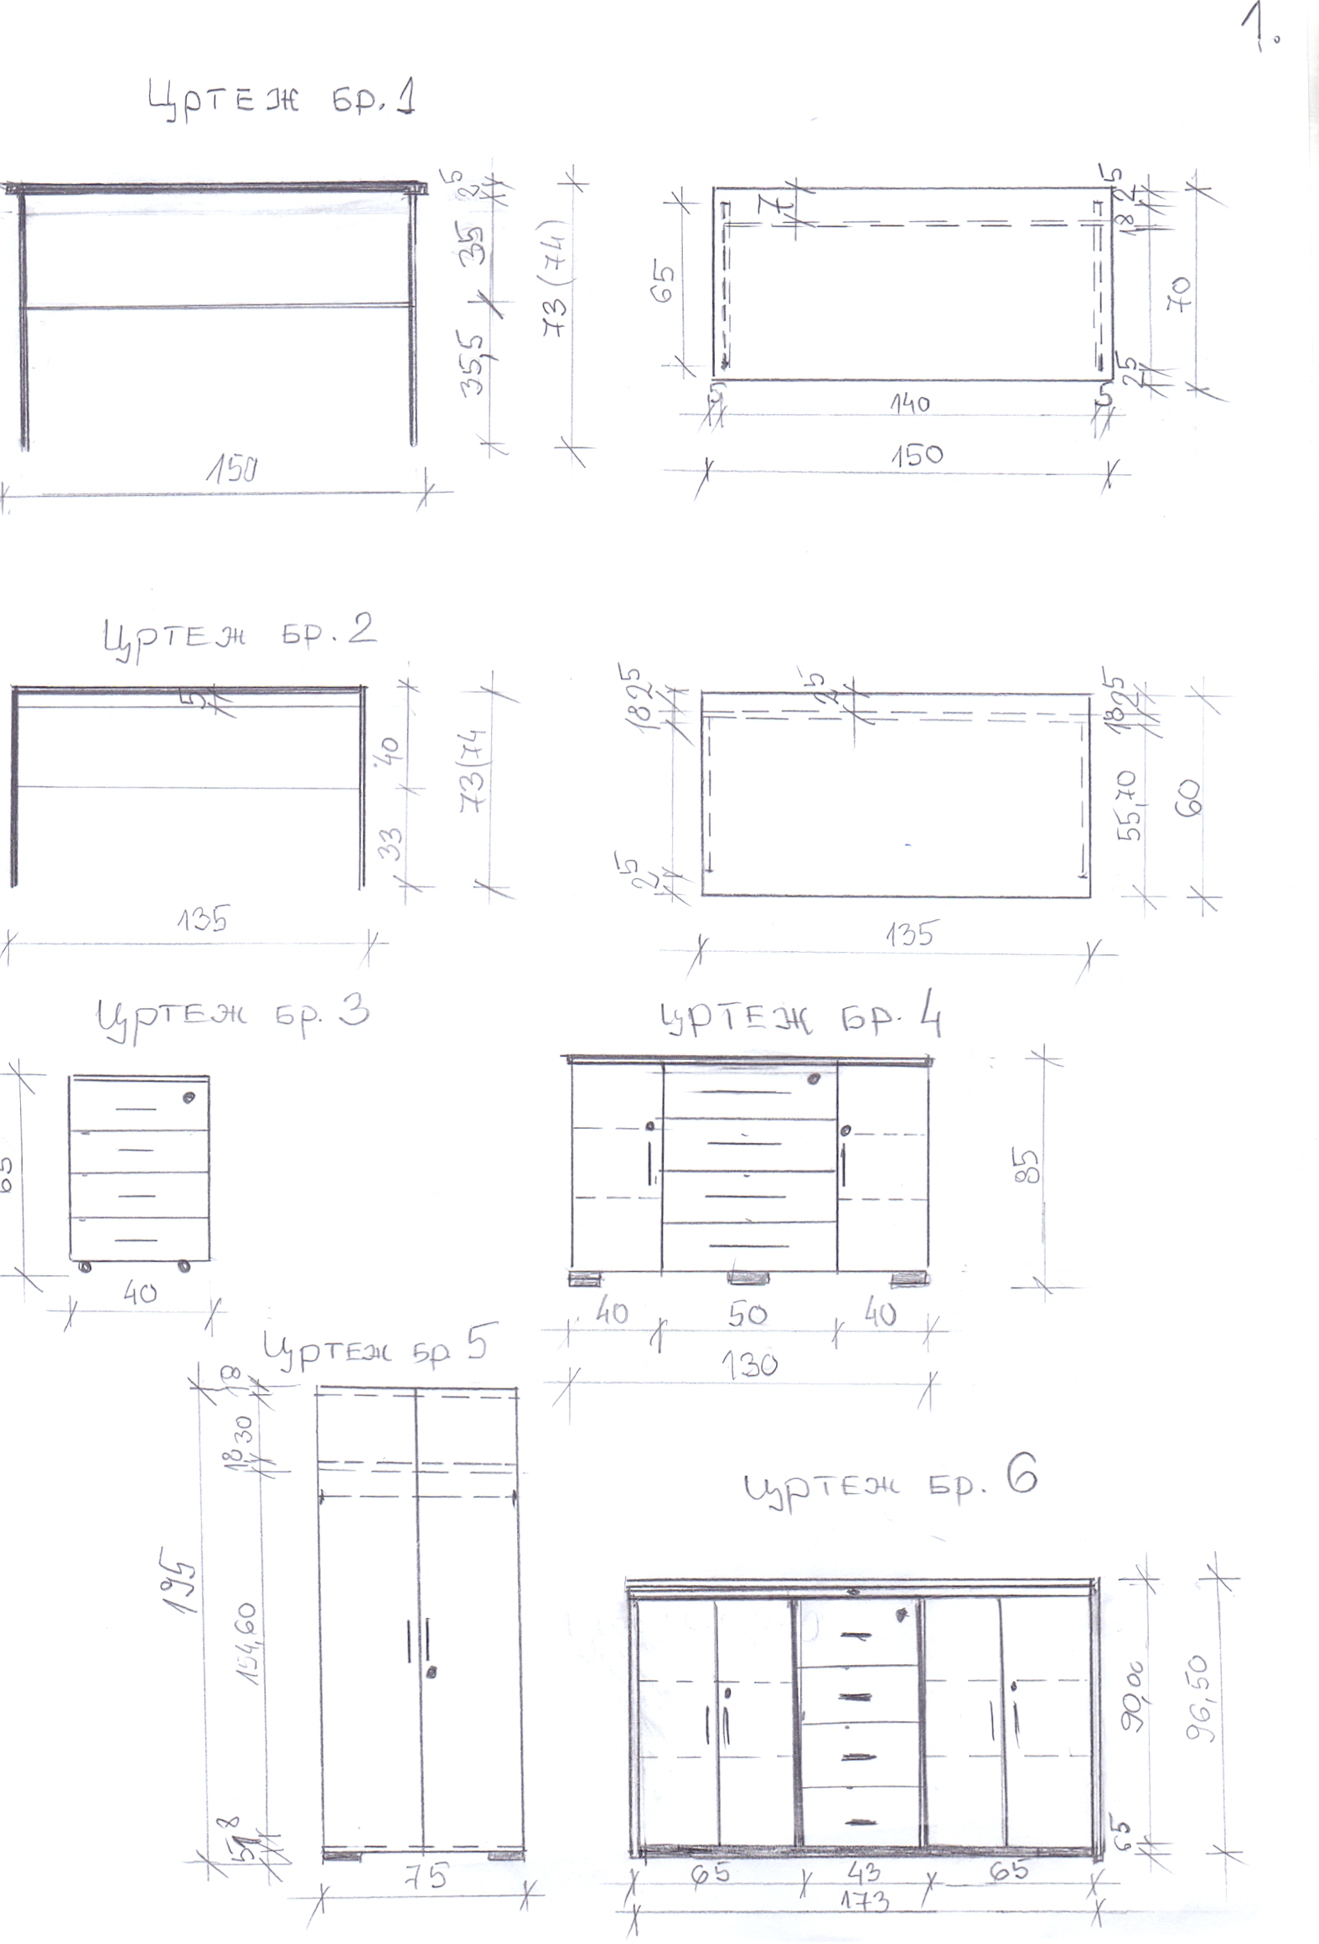
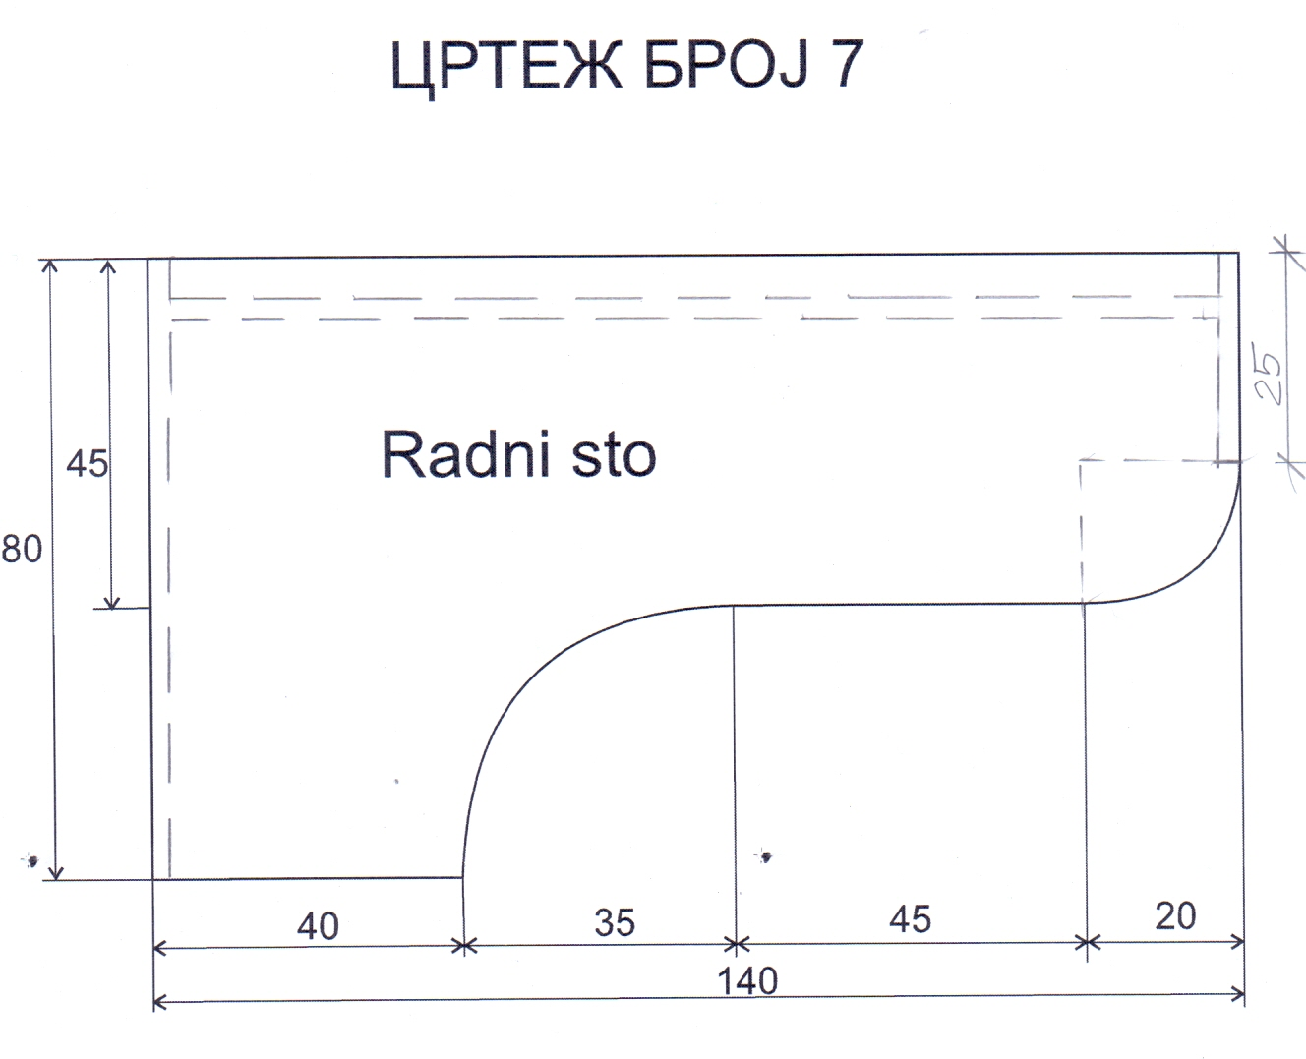
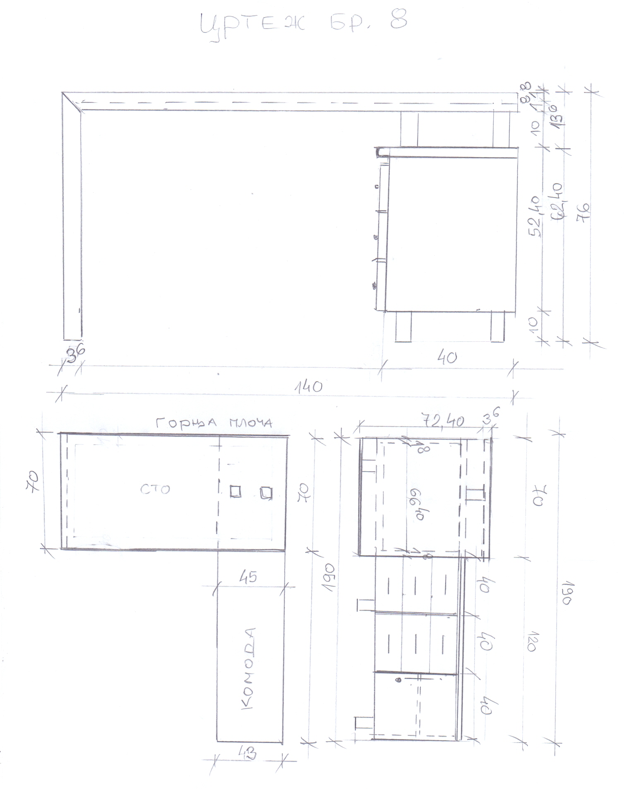

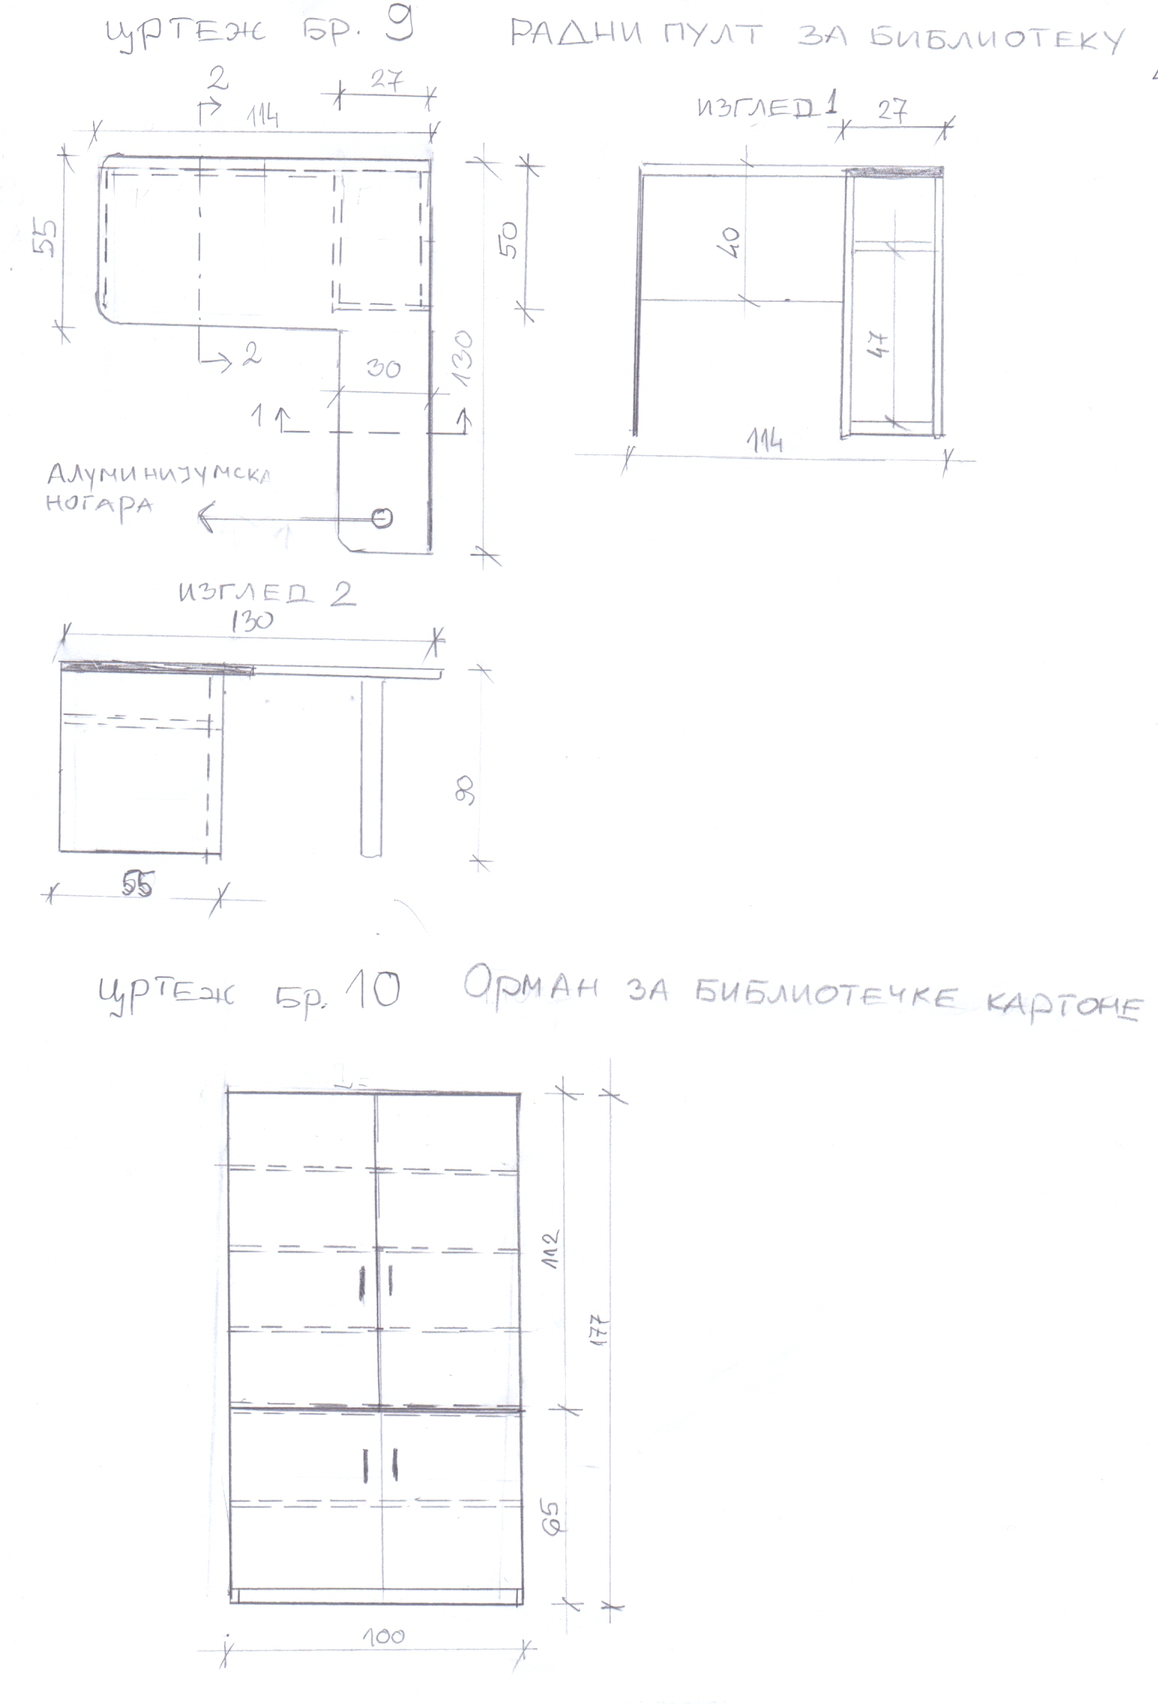
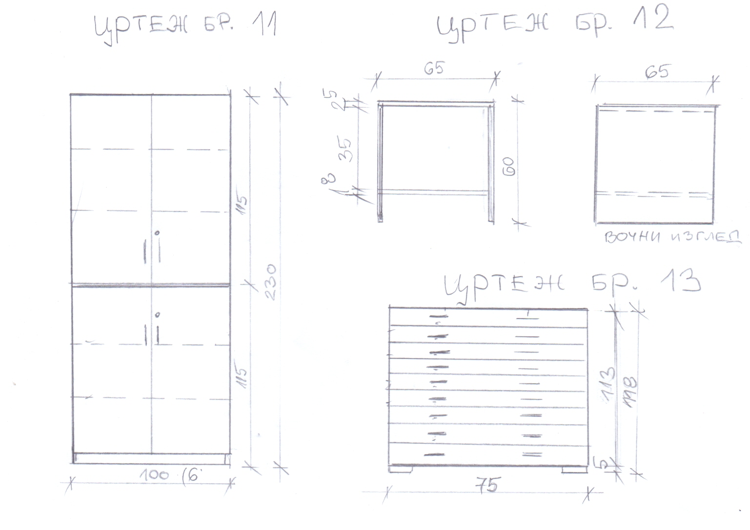

Слика бр. 1

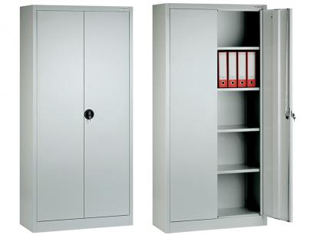

Слика бр. 2

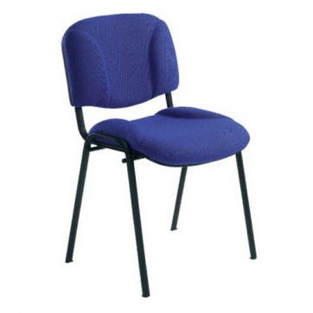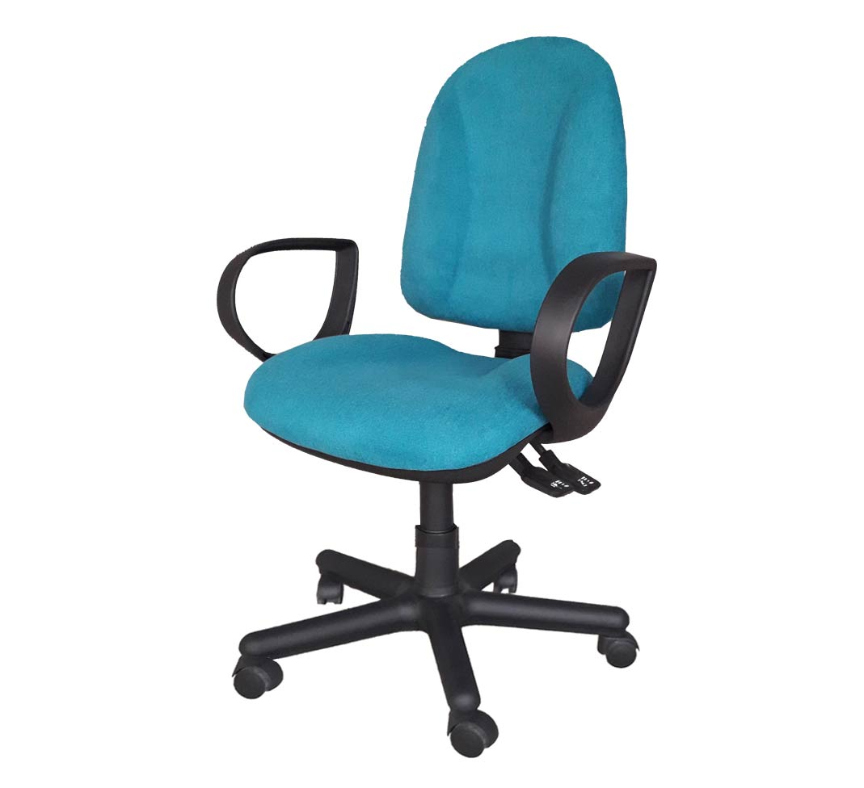

5. ОБРАЗАЦ ПОНУДЕ
са структуром цене

за јавну набавку број МД-02/019 – количинска набавка канцеларијског намештаја
за потребе Природно-математичког факултета у Нишу

ПАРТИЈА 1

КАНЦЕЛАРИЈСКИ НАМЕШТАЈ ИЗРАЂЕН ПО МЕРИ НАРУЧИОЦА СА МОНТАЖОМ

УКУПНА ЦЕНА СВИХ ДОБАРА ДАТИХ У ТЕХНИЧКОЈ СПЕЦИФИКАЦИЈИ | Ц Е Н А  (без урачунатог ПДВ-а)
П.Д.В. : ____________________

УКУПНО:__________________

Предмет јавне набавке извршићемо:
(у зависности од наступа заокружити и попунити једну од понуђених опција)

а) самостално
б) са подизвођачима:
Назив подизвођача

Адреса седишта
Матични број и ПИБ
Проценат укупне вредности набавке који ће понуђач поверити подизвођачу
Део предмета набавке који ће извршити преко подизвођача

Назив подизвођача
Адреса седишта
Матични број и ПИБ
Проценат укупне вредности набавке који ће понуђач поверити подизвођачу
Део предмета набавке који ће извршити преко подизвођача

в) заједнички, у групи са:
Назив понуђача из групе понуђача-члана
Адреса седишта
Одговорна особа и контакт телефон
Матични број и ПИБ

Назив понуђача из групе понуђача-члана
Адреса седишта
Одговорна особа и контакт телефон
Матични број и ПИБ

Рок испоруке је .................... дана од дана потписивања уговора.
Напомена: рок испоруке не може бити дужи од 30 (тридесет) дана од дана потписивања уговора, у супротном понуда ће бити одбијена.

Понуда важи ................... дана од дана отварања понуда.
Напомена: Понуда мора да важи најмање 90 (деведесет) дана од дана отварања понуда, у супротном понуда ће бити одбијена.

Гаранција је ..............................од дана испоруке.
Напомена: Гаранција мора бити најмање 24 (двадесет четири) месеца од дана испоруке, у супротном понуда ће бити одбијена.

У ___________, дана _______________

ПОНУЂАЧ

М.П. ___________________________
(потпис овлашћеног лица)

5. ОБРАЗАЦ ПОНУДЕ
са структуром цене

за јавну набавку број МД-02/019 – количинска набавка канцеларијског намештаја
за потребе Природно-математичког факултета у Нишу

ПАРТИЈА 2
МЕТАЛНИ ОРМАНИ

УКУПНА ЦЕНА СВИХ ДОБАРА ДАТИХ У ТЕХНИЧКОЈ СПЕЦИФИКАЦИЈИ | Ц Е Н А  (без урачунатог ПДВ-а)
П.Д.В. : ____________________
УКУПНО:__________________

Предмет јавне набавке извршићемо:
(у зависности од наступа заокружити и попунити једну од понуђених опција)

а) самостално
б) са подизвођачима:
Назив подизвођача
Адреса седишта
Матични број и ПИБ
Проценат укупне вредности набавке који ће понуђач поверити подизвођачу
Део предмета набавке који ће извршити преко подизвођача
Назив подизвођача
Адреса седишта
Матични број и ПИБ
Проценат укупне вредности набавке који ће понуђач поверити подизвођачу
Део предмета набавке који ће извршити преко подизвођача
в) заједнички, у групи са:
Назив понуђача из групе понуђача-члана
Адреса седишта
Одговорна особа и контакт телефон
Матични број и ПИБ

Назив понуђача из групе понуђача-члана
Адреса седишта
Одговорна особа и контакт телефон
Матични број и ПИБ
Рок испоруке је .................... дана од дана потписивања уговора.
Напомена: Рок испоруке не може бити дужи од 30 (тридесет) дана од дана потписивања уговора, у супротном понуда ће бити одбијена.

Понуда важи ................... дана од дана отварања понуда.
Напомена: Понуда мора да важи најмање 90 (деведесет) дана од дана отварања понуда, у супротном понуда ће бити одбијена.

Гаранција је ................................ од дана испоруке.
Напомена: Гаранција мора бити најмање 24 (двадесет четири) месеца од дана испоруке, у супротном понуда ће бити одбијена.

У _____________, дана _______________

ПОНУЂАЧ

М.П. ___________________________
(потпис овлашћеног лица)

5. ОБРАЗАЦ ПОНУДЕ
са структуром цене

за јавну набавку број МД-02/01918 – количинска набавка канцеларијског намештаја
за потребе Природно-математичког факултета у Нишу

ПАРТИЈА 3

КАНЦЕЛАРИЈСКЕ СТОЛИЦЕ

УКУПНА ЦЕНА СВИХ ДОБАРА ДАТИХ У ТЕХНИЧКОЈ СПЕЦИФИКАЦИЈИ | Ц Е Н А  (без урачунатог ПДВ-а)
П.Д.В. : ____________________

УКУПНО:__________________

Предмет јавне набавке извршићемо:
(у зависности од наступа заокружити и попунити једну од понуђених опција)
а) самостално
б) са подизвођачима:
Назив подизвођача
Адреса седишта
Матични број и ПИБ
Проценат укупне вредности набавке који ће понуђач поверити подизвођачу
Део предмета набавке који ће извршити преко подизвођача
Назив подизвођача
Адреса седишта
Матични број и ПИБ
Проценат укупне вредности набавке који ће понуђач поверити подизвођачу
Део предмета набавке који ће извршити преко подизвођача
в) заједнички, у групи са:
Назив понуђача из групе понуђача-члана
Адреса седишта
Одговорна особа и контакт телефон
Матични број и ПИБ

Назив понуђача из групе понуђача-члана
Адреса седишта
Одговорна особа и контакт телефон
Матични број и ПИБ

Рок испоруке је .................... дана од дана потписивања уговора.
Напомена: Рок испоруке не може бити дужи од 30 (тридесет) дана од дана потписивања уговора, у супротном понуда ће бити одбијена.

Понуда важи ................... дана од дана отварања понуда.
Напомена: Понуда мора да важи најмање 90 (деведесет) дана од дана отварања понуда, у супротном понуда ће бити одбијена.

Гаранција је ................................... од дана испоруке.
Напомена: Гаранција мора бити најмање 24 (двадесет четири) месеца од дана испоруке, у супротном понуда ће бити одбијена.

У _____________, дана _______________

ПОНУЂАЧ

М.П. ___________________________
(потпис овлашћеног лица)

6. ОБРАЗАЦ ЗА ОЦЕНУ ИСПУЊЕНОСТИ УСЛОВА ИЗ ЧЛ. 75. ЗАКОНА О ЈАВНИМ НАБАВКАМА И УПУТСТВО КАКО СЕ ДОКАЗУЈЕ ИСПУЊЕНОСТ УСЛОВА

Комплетном понудом сматраће се свака понуда која садржи:

- Попуњен, потписан и оверен образац понуде (прилог наведену конкурсној документацији);
- Попуњену Техничку спецификацију са појединачним ценама за сваку ставку;
- Попуњену, потписану и оверену изјаву понуђача о испуњености законских и осталих тражених услова датој под материјалном и кривичном одговорношћу (прилог наведен у конкурсној документацији).
- У случају да понуђач наступа с подизвођачем потребно је да достави:
- податке о подизвођачу (прилог наведен у конкурсној документацији)
- попуњену, потписану и оверену Изјаву подизвођача о испуњености законских и осталих тражених услова датој под материјалном и кривичном одговорношћу (прилог наведен у конкурсној документацији) и
- уговор о пословно техничкој сарадњи за тражену врсту послова којим се прецизно дефинише који проценат јавне набавке се поверава подизвођачу (проценат јавне набавке који се поверава подизвођачу не може бити већи од 50%), део предмета јавне набавке који ће извршити преко подизвођача, као правила поступања наручиоца у случају да се доспела потраживања преносе директно подизвођачу;

5) Попуњен, потписан и оверен образац „Подаци о понуђачу/носиоцу групе понуђача“ (прилог наведен у конкурсној документацији);

6) Потписани оверен Модел уговора чиме потврђује слагање с истим (прилогнаведен у конкурсној документацији). Понуђач је у обавези да потпише модел уговора и овери печатом чиме потврђује да је сагласан са садржином модела уговора. Понуђач није у обавези да попуњава остале елементе уговора, већ је само у обавези дапотпише модел уговора и овери печатом. Модел уговора представља садржину уговора који ће Наручилац закључити са понуђачем коме буде додељен уговор. Садржина потписаног уговора неће се разликовати од садржине модела уговора.Уколико најповољнији понуђач одбије да потпише уговор, наручилац ће уговор доделити следећем најповољнијем понуђачу;

7) Попуњену, потписану и оверену изјаву понуђача о наступању или попуњену, потписану и оверену изјаву понуђача о ненаступању са подизвођачем, у зависности од чињенице да ли понуђач наступа или не наступа с подизвођачима (прилог наведен у конкурсној документацији);

8) Попуњену, потписану и оверену изјаву о кључном техничком особљу које ће бити одговорно за извршење уговораи квалитет испоручених добара (прилог наведен у конкурсној документацији);

9) Образац трошкова припреме понуде понуђач попуњава уколико постоје стварни трошкови припремања понуде, у супротном није потребно доставити наведени образац;

10) Попуњену, потписану и оверену Изјаву о независној понуди;

11) У случају да група понуђача поднесе заједничку понуду, та група мора поднети и:
- попуњену, потписану и оверену Изјаву да у поступку доделе уговора наступа група понуђача (прилог наведен у конкурсној документацији),
- попуњену, потписану и оверену Изјаву да носилац групе понуђача испуњава законске и остале тражене услове дате под материјалном и кривичном одговорношћу (прилог наведен у конкурсној документацији),
- попуњену, потписану и оверену Изјаву да члан групе понуђача испуњава законске и остале тражене услове дате под материјалном и кривичном одговорношћу (прилог наведен у конкурсној документацији),
- податке о члану групе понуђача (прилог наведен у конкурсној документацији).
- споразум о заједничком извршењу набавке ако буду изабрани, којим мора бити прецизно одређена одговорност понуђача за извршење уговора. У сваком случају, сви понуђачи одговарају наручиоцу неограничено солидарно;
12) У случају ангажовања физичких лица за обављање тражених послова потребно је да понуђач достави:
- Уговор о извршењу посла закључен с тим лицима

7. И З Ј А В А

да понуђач _________________________________________________________________ из _________________ испуњава следеће законске услове за учешће у поступку доделе уговора за јавну набавку бр. МД–02/019:

- да је регистрован код надлежног органа, односно уписан у одговарајући регистар;
- да он и његов законски заступник није осуђиван за неко од кривичних дела као члан организоване криминалне групе, да није осуђиван за кривична дела против привреде, кривична дела против животне средине, кривично дело примања или давања мита, кривично дело преваре;
- да је измирио доспеле порезе, доприносе и друге јавне дажбине у складу са прописима Републике Србије или стране државе када има седиште на њеној територији;
- да је поштовао обавезе које произлазе из важећих прописа о заштити на раду, запошљавању и условима рада, заштити животне средине, као и да немају забрану обављања делатности која је на снази у време подношење понуда;

НАПОМЕНА ЗА ПОНУЂАЧЕ: Понуђач је дужан да без одлагања писано обавести наручиоца о било којој промени у вези са испуњеношћу услова из поступка јавне набавке, која наступи до доношења одлуке, односно закључења уговора, односно током важења уговора о јавној набавци и да је документује на прописани начин.

У ____________, дана ______________ године

П О Н У Ђ А Ч

М.П. _____________________
(потпис овлашћеног лица)

7а. И З Ј А В A

да подизвођач __________________________________________________________________________
из ___________________ испуњава следеће законске услове за учешће у поступку доделе уговора за јавну набавку број МД–02/019:

- да је регистрован код надлежног органа, односно уписан у одговарајући регистар;
- да он и његов законски заступник није осуђиван за неко од кривичних дела као члан организоване криминалне групе, да није осуђиван за кривична дела против привреде, кривична дела против животне средине, кривично дело примања или давања мита, кривично дело преваре;
- да је измирио доспеле порезе, доприносе и друге јавне дажбине у складу са прописима Републике Србије или стране државе када има седиште на њеној територији;
- да је поштовао обавезе које произлазе из важећих прописа о заштити на раду, запошљавању и условима рада, заштити животне средине, као и да немају забрану обављања делатности која је на снази у време подношење понуда;

НАПОМЕНА ЗА ПОДИЗВОЂАЧЕ: Подизвођач је дужан да без одлагања писано обавести наручиоца о било којој промени у вези са испуњеношћу услова из поступка јавне набавке, која наступи до доношења одлуке, односно закључења уговора, односно током важења уговора о јавној набавци и да је документује на прописани начин.

У ____________, дана ______________ године

П О Д И З В О Ђ А Ч

М.П. _______________________
(потпис овлашћеног лица)

НАПОМЕНА: ИЗЈАВУ попунити, потписати и оверитисамо у случају дапонуђач наступа с подизвођачем.

8. И З Ј А В А

да у поступку доделе уговора бр. МД–02/019 за јавну набавку канцеларијског намештаја за потребе Природно-математичког факултета у Нишу, понуђач

______________________________________ из __________ НАСТУПА са

подизвођачем ________________________________ из _____________.

подизвођачем ________________________________ из _____________.

подизвођачем ________________________________ из _____________.

У ____________, дана ______________ године

П О Н У Ђ А Ч

М.П. _____________________
(потпис овлашћеног лица)

НАПОМЕНА: попунити само једну изјаву у зависности од чињенице да ли понуђач наступа или не наступа с подизвођачим. Уколико понуђач наступа са подизвођачем, у обавези је да наведе:

- који проценат јавне набавке поверава подизвођачу (проценат јавне набавке који се поверава подизвођачу не може бити већи од 50%),
- део предмета јавне набавке који ће извршити преко подизвођача,
- правила поступања наручиоца у случају да се доспела потраживања преносе директно подизвођачу,а уколико наручилац закључи уговор с тим понуђачем његов подизвођач ће бити наведен у уговору.

8а. И З Ј А В А

да у поступку доделе уговора бр. МД–02/019 за јавну набавку канцеларијског намештаја за потребе Природно-математичког факултета у Нишу, понуђач

_____________________________________________ из ________________

НЕ НАСТУПА са подизвођачем.

У ____________, дана ______________ године

П О Н У Ђ А Ч

М.П. _____________________
(потпис овлашћеног лица)

НАПОМЕНА: попунити само једну изјаву у зависности од чињенице да ли понуђач наступа или не наступа с подизвођачим.

9. И З Ј А В А

О КЉУЧНОМ ТЕХНИЧКОМ ОСОБЉУ КОЈЕ ЋЕ БИТИ ОДГОВОРНО ЗА ИЗВРШЕЊЕ УГОВОРАИ КВАЛИТЕТ ИСПОРУЧЕНИХ ДОБАРА за јавну набавку бр. МД–02/019- набавка канцеларијског намештаја за потребе Природно-математичког факултета у Нишу.
Изјављујем под моралном, материјалном и кривичном одговорношћу да ће одговорни за извршење уговора бити:

- ______________________________________________________________

- ______________________________________________________________

- ______________________________________________________________

- ______________________________________________________________

У ____________, дана ______________ године

П О Н У Ђ А Ч

М.П. _____________________
(потпис овлашћеног лица)

10. ПОДАЦИ О ПОНУЂАЧУ / НОСИОЦУ ГРУПЕ ПОНУЂАЧА

Назив понуђача _______________________________________________________

Седиште понуђача ____________________________________________________

Одговорна особа (потписник уговора) ____________________________________
(Напомена: Као лице овлашћено за потписивање уговора се подразумева оно лице које је овлашћено за пуноважно потписивање уз употребу печата утиснутог на картону депонованих потписа. Као доказ понуђач је у обавези да, приликом потписивања уговора, достави и фотокопију картона депонованих потписа. Картон депонованих потписа мора бити оверен од стране банке у којој понуђач има текући рачун који је наведен у меничном овлашћењу. Картон депонованих потписа мора бити оверен са истим датумом са којим се издаје менично овлашћење или датумом након датума издавања меничног овлашћења).

Особа за контакт ______________________________________________________

Телефон: _____________________________________________________________

Телефакс: ____________________________________________________________

Електронска пошта ____________________________________________________

Текући рачун понуђача и назив банке _________________________________ ____________________________________
Матични број понуђача ________________________________________________

Порески број понуђача _________________________________________________

У ____________, дана ______________ године

П О Н У Ђ А Ч

М.П.____________________
(потпис овлашћеног лица)

11. И З Ј А В А

да у поступку доделе уговора за количинску јавну набавку канцеларијског намештаја за потребе Природно-математичког факултета у Нишу наступа група понуђача коју чине:

1. Носилац групе понуђача

______________________________ из _______________ ,ул. ___________________
П О Н У Ђ А Ч

М.П. _________________________ (потпис овлашћеног лица)
2. Чланови групе понуђача

______________________________ из _______________ ,ул. ___________________
П О Н У Ђ А Ч

М.П. _________________________
(потпис овлашћеног лица)

______________________________ из _______________ ,ул. ___________________

П О Н У Ђ А Ч

М.П. _________________________
(потпис овлашћеног лица)

______________________________ из _______________ ,ул. ___________________

П О Н У Ђ А Ч

М.П. _________________________
(потпис овлашћеног лица)

НАПОМЕНА: Попуњава се у случају заједничке понуде групе понуђача. Образац обавезно попунити, потписати и оверити.

12. И З Ј А В A

да носилац групе понуђача _____________________________________________________________

из ___________________ испуњава следеће законске услове за учешће у поступку доделе уговора за јавну набавку бр. МД–02/019:

- да је регистрован код надлежног органа, односно уписан у одговарајући регистар;
- да он и његов законски заступник није осуђиван за неко од кривичних дела као члан организоване криминалне групе, да није осуђиван за кривична дела против привреде, кривична дела против животне средине, кривично дело примања или давања мита, кривично дело преваре;
- да је измирио доспеле порезе, доприносе и друге јавне дажбине у складу са прописима Републике Србије или стране државе када има седиште на њеној територији;
- да је поштовао обавезе које произлазе из важећих прописа о заштити на раду, запошљавању и условима рада, заштити животне средине, као и да немају забрану обављања делатности која је на снази у време подношење понуда;

НАПОМЕНА ЗА НОСИОЦА ГРУПЕ ПОНУЂАЧА: Носилац групе понуђача је дужан да без одлагања писано обавести наручиоца о било којој промени у вези са испуњеношћу услова из поступка јавне набавке, која наступи до доношења одлуке, односно закључења уговора, односно током важења уговора о јавној набавци и да је документује на прописани начин.

У ____________, дана ______________ године

П О Н У Ђ А Ч
М.П.____________________
(потпис овлашћеног лица)

НАПОМЕНА: Попуњава, потписује и оверава носилац групе понуђача само за случај заједничког наступа и давања заједничке понуде.

12а. И З Ј А В A

да члан групе понуђача _________________________________________________________

из ___________________ испуњава следеће законске услове за учешће у поступку доделе уговора за јавну набавку бр. МД–02/019:

- да је регистрован код надлежног органа, односно уписан у одговарајући регистар;
- да он и његов законски заступник није осуђиван за неко од кривичних дела као члан организоване криминалне групе, да није осуђиван за кривична дела против привреде, кривична дела против животне средине, кривично дело примања или давања мита, кривично дело преваре;
- да је измирио доспеле порезе, доприносе и друге јавне дажбине у складу са прописима Републике Србије или стране државе када има седиште на њеној територији;
- да је поштовао обавезе које произлазе из важећих прописа о заштити на раду, запошљавању и условима рада, заштити животне средине, као и да немају забрану обављања делатности која је на снази у време подношење понуда;
.
НАПОМЕНА ЗА ЧЛАНОВЕ ГРУПЕ ПОНУЂАЧА: Члан групе понуђача је дужан да без одлагања писано обавести наручиоца о било којој промени у вези са испуњеношћу услова из поступка јавне набавке, која наступи до доношења одлуке, односно закључења уговора, односно током важења уговора о јавној набавци и да је документује на прописани начин.

У ____________, дана ______________ године

ПОНУЂАЧ
М.П. _____________________
(потпис овлашћеног лица)

НАПОМЕНА: Попуњава, потписује и оверава сваки члан групе, а у случају већег броја чланова овај образац умножити и сваки члан групе је у обавези да исти попуни, потпише и овери.
13. ПОДАЦИ О ПОДИЗВОЂАЧУ

Назив подизвођача ___________________________________________________________

Седиште подизвођача ________________________________________________________

Одговорна особа подизвођача ________________________________________________

Особа за контакт_____________________________________________________________

Телефон:___________________________________________________________________

Телефакс:___________________________________________________________________

Електронска пошта___________________________________________________________

Текући рачун подизвођача и назив банке ________________________________________

Матични број подизвођача ____________________________________________________

Порески број подизвођача _____________________________________________________

Проценат јавне набавке који се поверава подизвођачу _____________________________

Навести део предмета јавне набавке који ће се извршити преко подизвођача ____________________________________________________________________________________________________________________________________________________________

У ____________, дана ______________ године

ПОДИЗВОЂАЧ

М.П._________________________
(потпис овлашћеног лица)

НАПОМЕНА: Попуњавају само они понуђачи који наступају са подизвођачем, а у случају већег броја подизвођача, понуђач мора овај образац фотокопирати и попуњен приложити за сваког од подизвођача.
14. ПОДАЦИ О ЧЛАНУ ГРУПЕ ПОНУЂАЧА

Назив понуђача ___________________________________________________________

Седиште понуђача ________________________________________________________

Одговорна особа понуђача ________________________________________________

Особа за контакт__________________________________________________________

Телефон:_________________________________________________________________

Телефакс:_________________________________________________________________

Електронска пошта_________________________________________________________

Текући рачун подизвођача и назив банке ______________________________________

Матични број понуђача ____________________________________________________

Порески број понуђача ______________________________________________________

У ____________, дана ______________ године

П О Н У Ђ А Ч

М.П. _________________________
(потпис овлашћеног лица)

НАПОМЕНА: Попуњава, потписује и оверава сваки члан групе, а у случају већег броја чланова овај образац умножити и сваки члан групе је у обавези да исти попуни, потпише и овери.

15. ОБРАЗАЦ ТРОШКОВА ПРИПРЕМЕ ПОНУДЕ

У обрасцу трошкова припреме понуде могу бити приказани трошкови израде узорка или модела, ако су израђени у складу са техничким спецификацијама наручиоца и трошкови прибављања средства обезбеђења.
Понуђач може да у оквиру понуде достави укупан износ и структуру трошкова припремања понуде.
Трошкове припреме и подношења понуде сноси искључиво понуђач и не може тражити од наручиоца накнаду трошкова.
Ако је поступак јавне набавке обустављен из разлога који су на страни наручиоца, наручилац је дужан да понуђачу надокнади трошкове израде узорка или модела, ако су израђени у складу са техничкимспецификацијаманаручиоца, и трошкове прибављања средства обезбеђења, под условом да је понуђач тражио накнаду тих трошкова у својој понуди.
(Напомена: Понуђач је у обавези да, уколико постоје стварни трошкови припремања понуде, у оквиру обрасца достави укупан износ и структуру трошкова припремања понуде и да наведене трошкове докуменатује. Уколико понуђач није имао трошкове припремања понуде, није потребно доставити наведени образац).

Трошкови припреме понуде:

П О Н У Ђ А Ч

М.П. _________________________
(потпис овлашћеног лица)

16. ИЗЈАВА О НЕЗАВИСНОЈ ПОНУДИ

Понуђач под пуном материјалном и кривичном одговорношћу изјављује да је понуду, у поступку јавне набавке канцеларијског намештаја за потребе Природно-математичког факултета број МД-02/019 поднео независно, без договора садругим понуђачима или заинтересованим лицима.

Напомена: У случају постојања основане сумње у истинитост изјаве о независној понуди, наручулац ће одмах обавестити организацију надлежну за заштиту конкуренције. Организација надлежна за заштиту конкуренције може понуђачу, односно заинтересованом лицу, изрећи меру забране учешћа у поступку јавне набавке ако утврди да је понуђач, односно заинтересовано лице, повредило конкуренцију у поступку јавне набавке у смислу закона којим се уређује заштита конкуренције. Мера забране учешћа у поступку јавне набавке може трајати до две године. Повреда конкуренције представља негативну референцу, у смислу члана 82. став 1. тачка 2) Закона.
Уколико понуду подноси понуђач са подизвођачем или група понуђача, Изјава мора бити потписана од стране овлашћеног лица сваког подизвођача или понуђача из групе понуђача и оверена печатом.

У ____________, дана ______________ године

П О Н У Ђ А Ч

М.П._________________________ (потпис овлашћеног лица)

17. ОВЛАШЋЕЊЕ ПРЕДСТАВНИКА ПОНУЂАЧА

__________________________________________________________________
(име и презиме лица које представља понуђача)

из __________________________ ул. ___________________________________________

бр.л.к. __________________________ овлашћује се да у име _______________________

____________________________________________________________________(назив понуђача)

из ________________, може да учествује у поступку доделе уговора за јавну набавку канцеларијског намештаја за потребе Природно-математичког факултета у Нишу бр. МД–02/019.

Пуномоћник има овлашћења да предузима све радње у поступку јавног отварања понуда.

Овлашћење важи до окончања поступка наведене јавне набавке и у друге сврхе се не може користити.

У ____________, дана ______________ године

П О Н У Ђ А Ч

М.П._____________________ (потпис овлашћеног лица)

18. МОДЕЛ УГОВОРА

количинска набавка канцеларијског намештаја (партија.....)

Закључен у Нишу између следећих уговорних страна:

1. ПРИРОДНО-МАТЕМАТИЧКИ ФАКУЛТЕТ У НИШУ, са седиштем у Нишу, ул. Вишеградска бр. 33, матични број 17267906, ПИБ 100668023 кога заступа в.д. декан проф. др Владимир Ранђеловић (у даљем тексту НАРУЧИЛАЦ)и

2. ____________________________ из ______________, ул. ______________________________, матични број________________________, ПИБ___________________________ кога заступа ___________________________________________ (у даљем тексту: ПРОДАВАЦ)

Уговорне стране констатују:
- да је Наручилац, сагласно Закону о јавним набавкама, донео Одлуку о покретању поступка јавне набавке број 389/2-01 од 03.04.2019.године, за набавку канцеларијског намештаја;
- да је Понуђач доставио своју понуду, која је заведена код Наручиоца под бројем ___________ дана __________ године, која чини саставни део овог уговора;
- да је Наручилац донео Одлуку број ______ од _________ године којом се понуђачу додељује Уговор.

Чл.1.
Предмет уговора је количинска набавка канцеларијског намештаја за потребе Природно-математичког факултета, а у свему према понуди понуђача број ____________ од _________________ и према техничкој спецификацији.
Предмет уговора Понуђач ће извршити:
- а) самостално;
- б) заједнички, као група следећих понуђача:
- _____________________________________________ из _________________
- _____________________________________________ из _________________
- _____________________________________________ из _________________
- в) са подизвођачима:
- _____________________________________________ из _________________
- у ___% укупне уговорене вредности добара и део предмета набавке који ће извршити преко подизвођача __________________________________________ из _____________________
- у ___% укупне уговорене вредности добара и део предмета набавке који ће извршити преко подизвођача __________________________________________ из _____________________
- у ___% укупне уговорене вредности добара и део предмета набавке који ће извршити преко подизвођача __________________________________________ из _____________________.

Чл.2.
Цена добара која су предмет овог уговора су дате у понуди продавца бр. .................. од ......................... 2019. године, појединачно и у укупном износу.
Уговорена цена садржи трошкове трaнспорта до наручиоца у Нишу, улица Вишеградска број 33, трошкове монтаже, као и остале зависне трошкове.

Чл.3.
Рок испоруке је ................. дана од дана потписивања уговора.
Продавац гарантује да испоручена добра неће имати оштећења ни дефекте нити да ће до истих доћи због уобичајене употребе у условима који важе у земљи купца.
Испоручена роба мора да садржи сву неопходну пратећу документацију.
Приликом пријема робе купац је дужан да потпише отпремницу и на тај начин потврђује да је испоручена роба у уговореној количини.
Приликом испоруке производа који су наведени у конкурсној документацији наручилац и понуђач проверавају квалитет и квантитет испоручених производа како би се на самом почетку извршила провера испоручених производа и отклонили евентуални пропусти и недостаци. Након провере наручилац доставља писану сагласност изабраном понуђачу, констатовану записником, да се слаже са квалитетом испоручених производа наведеним у Техничкој спецификацији понуђача. Уколико наручилац има извесне примедбе на квалитет испоручених производа, односно да испоручени производи нису у складу са дефинисаном техничком спецификацијом и конкурсном документацијом, наручилац је у обавези да достави писану примедбу и да таксативно наведе примедбе, а изабрани понуђач је у обавези да у року од 7 (седам) дана од дана писане примедбе изврши корекцију испоручених производа у складу са писаном примедбом, дефинисаном техничком спецификацијом и конкурсном документацијом. У супротном, наручилац задржава право да раскине уговор, као и да наплати меницу за „повраћај авансног плаћања“ и „добро извршење уговора“ у износу који је дефинисан меничним овлашћењем.
Продавац се обавезује на испоруку робе траженог квалитета за све време трајања уговора
Гарантни рок наведен је у понуди продавца бр. ................. од .................. 2019. године. Гарантни рок почиње од дана испоруке, односно извршеног пријема добара.

Чл.4.
Купац се обавезује да, на основу захтева, продавцу исплати испоручену робу у року од 30 (тридесет) дана од испоруке и испостављања фактуре продавца са тачно наведеним називом, ценом, количином испоручене робе и свом неопходном пратећом документацијом на жиро рачун број: .......................................................... код ................................…....................банке.
Уколико купац не исплати износ на начин и у року предвиђеним овим уговором, продавац има право поред исплате главнице и на исплату припадајуће законске затезне камате.

Чл.5.
Продавац се обавезује да приликом потписивања овог уговора достави уредно потписану и регистровану сопствену бланко меницу, без жираната у корист Наручиоца, са овлашћењем за попуну у висини од 10% без ПДВ-а од вредности уговора, са клаузулом „без протеста“ и „по виђењу“, на име доброг извршења посла, која ће трајати 90 (деведесет) дана дуже од истека рока важности уговора.
Уколико продавац за све време трајања уговора не реализује уговор у целости, наручилац задржава право да наплати меницу за „добро извршење уговора“, у износу који је дефинисан меничним овлашћењем. Наплата менице не ослобађа продаваца обавезе да у потпуности изврши своју уговорну обавезу. Уколико и након наплате менице продавац не извршава своје уговорне обавезе, наручилац задржава право да трошкове наплати преко трећег лица као и да раскине уговор.
Уколико понуђач не испоручи добра у року дефинисаним конкурсном документацијом, наручилац задржава право да наплати меницу за „добро извршење уговора“, у износу који је дефинисан меничним овлашћењем. Наплата менице не ослобађа понуђача обавезе да у потпуности изврши своју уговорну обавезу. Уколико и након наплате менице понуђач не извршава своје уговорне обавезе, наручилац задржава право да трошкове наплати преко трећег лица као и да раскине уговор.
Уколико наручилац одобри авансно плаћање, изабрани понуђач ће бити у обавези да, на име гаранције за „повраћај авансног плаћања“, достави Наручиоцу регистровану сопствену меницу по виђењу у вредности авансне уплате. Изабрани понуђач је у обавези да регистровану сопствену меницу достави пре уплате аванса.

Чл. 6.
Продавац се обавезује да ће извршити испоруку уговорених добара у складу са роком испоруке из понуде продавца ________ од ________ године. Ако Продавац не изврши уговорену испоруку у складу са горе наведеном понудом, сагласан је да плати Наручиоцу уговорну казну за сваки календарски дан закашњењења и то у висини од 1% од укупне вредности уговорених добара, с тим што износ тако одређене уговорне казне не може да пређе 10% од вредности уговорених добара.
Уговорну казну из предходног става Продавац прихвата да обрачуна и плати умањењем фактуре.
Одредбе става 1. и 2. овог члана имају снагу вансудског поравнања, те су странке сагласне да их добровољно изврше у целости. Ако висина уговорне казне премаши износ из става 1. овог члана (10%), Уговор се сматра аутоматски раскинутим првог наредног дана и то искључивом кривицом Продавца.

Чл.7.
Овај уговор ступа на снагу даном потписивања. Уговор се може мењати и допуњавати само сагласношћу обеју страна уговорница. Измене морају бити сачињене у писаној форми. На права и обавезе уговорних страна које нису регулисане уговором примењиваће се одговарајуће одредбе Закона о облигационим односима.

Чл.8.
Уговорне стране се обавезују да све спорове решавају споразумно у духу добрих пословних односа, а за случај да то није могуће спор ће се решавати пред надлежним судом у Нишу.

Чл.9.
Уговор је сачињен у 4 (четири) истоветна примерка од којих 2 (два) задржава Наручилац, а 2 (два) Продавац.

Н А Р У Ч И Л А Ц П Р О Д А В А Ц
За Природно-математички
факултет

_______________________________ ______________________________
проф. др Владимир Ранђеловић

НАПОМЕНА: Понуђач је у обавези да потпише модел уговора и овери печатом чиме потврђује да је сагласан са садржином модела уговора.
Понуђач није у обавези да попуњава остале елементе уговора, већ је само у обавези дапотпише модел уговора и овери печатом.
Модел уговора представља садржину уговора који ће Наручилац закључити са понуђачем коме буде додељен уговор. Садржина потписаног уговора неће се разликовати од садржине модела уговора.Уколико најповољнији понуђач одбије да потпише уговор, наручилац ће уговор доделити следећем најповољнијем понуђачу.
Уколико понуђач подноси понуду са учешћем подизвођача, морају бити наведени сви подизвођачи са уделом % од укупне вредности уговореног посла и део предмета набавке који ће поверити подизвођачу.
Уколико понуђачи подносе заједничку понуду, група понуђача може да се определи да Модел уговора потпишу и печатом овере сви понуђачи из групе понуђача или група понуђача може да одреди једног понуђача из групе који ће потписати и печатом оверити Модел уговора.
